Découvrez la simplicité de
Linux & Logiciels Libres
Avec Ubuntu GNU/Linux

par Didrocks
à partir de l'énorme travail de yeKcim
(http://yeknan.free.fr)
et quelques billets de szdavid
sans oublier le wiki de www.ubuntu-fr.org

Initialement adapté au format imprimable
par jokx
http://wenux.net

Documentation sous licence CC (creative commons). Plus d'informations sur http://creativecommons.org/licenses/by-sa/2.0/
Table des matières
Introduction 4
Qu'est-ce qu'un logiciel libre ? 4
Pourquoi installer Ubuntu GNU/Linux ? 4
Pourquoi Ubuntu en particulier ? 5
Quelle version de Ubuntu : Ubuntu / Kubuntu / Edubuntu / Xubuntu ? 5
Mes logiciels, mes jeux, mon Microsoft Windows, mon matériel ? 6
Le CD 8
Obtenir le CD de Ubuntu 8
J'ai mon CD, que faire maintenant ? 9
Installation 11
Session Live 11
Bienvenue 11
Emplacement géographique 12
Disposition du clavier 12
Identité 12
Sélectionner un disque / Préparer l'espace disque 13
Configurer les points de montage 14
Prêt à installer 14
Première connexion / Session 15
Qu'est-ce qu'une session ? 15
Pourquoi me redemande-t-on parfois mon mot de passe une fois connecté? 16
Bureaux virtuels 16
Organisation de votre poste de travail 17
Les tableaux de bord 17
Les menus 19
Autres éléments du tableau de bord supérieur 26
Le tableau de bord inférieur 26
Réseau, Installation de nouvelles applications et canaux logiciels 27
Réseau 27
Qu'est-ce qu'un paquet ? 27
Les canaux logiciels 28
Maintenir son système à jour 30
Personnalisation du bureau et petites astuces 31
Personnaliser son bureau (thèmes, papiers peints, fonds d'écran de connexion ...) 31
Rendre visible une application sur tous les espaces de travail 32
Mettre une fenêtre toujours au premier plan 32
Le (ou plutôt « Les ») copier-coller 32
Autres petites astuces de Nautilus 32
Quelques astuces Firefox 35
Amélioration de la console (pour utilisateurs « avertis ») 36
Carte graphique et optimisation selon le processeur 37
Carte graphique 37
Processeur/Noyau (pour utilisateurs « avertis ») 37
Logiciels 38
Les paquets nécessaires 38
Audio 39
Bureautique 40
Image 40
Internet 41
Utiles 43
Vidéo 44
Jeux 46
Démarrage 56
GRUB (utilisateurs « avertis ») 56
GDM : Se connecter automatiquement. 57
Pavé numérique 57
Et maintenant? 58

Introduction

Qu'est-ce qu'un logiciel libre ?
L'expression «Logiciel libre» fait référence à la liberté et non pas au prix. Pour comprendre le concept, vous devez penser à la «liberté d'expression», pas à «l'entrée libre».
L'expression «Logiciel libre» fait référence à la liberté pour les utilisateurs d'exécuter, de copier, de distribuer, d'étudier, de modifier et d'améliorer le logiciel. Plus précisément, elle fait référence à quatre types de liberté pour l'utilisateur du logiciel :
- La liberté d'exécuter le programme, pour tous les usages (liberté 0).
- La liberté d'étudier le fonctionnement du programme, et de l'adapter à vos besoins (liberté 1). Pour ceci l'accès au code source est une condition requise.
- La liberté de redistribuer des copies, donc d'aider votre voisin, (liberté 2).
- La liberté d'améliorer le programme et de publier vos améliorations, pour en faire profiter toute la communauté (liberté 3). Pour ceci l'accès au code source est une condition requise.
Un programme est un logiciel libre si les utilisateurs ont toutes ces libertés. Ainsi, vous êtes libre de redistribuer des copies, avec ou sans modification, gratuitement ou non, à tout le monde, partout. Être libre de faire ceci signifie (entre autre) que vous n'avez pas à demander ou à payer pour en avoir la permission.
Vous devez aussi avoir la liberté de faire des modifications et de les utiliser à titre personnel dans votre travail ou vos loisirs, sans en mentionner l'existence. Si vous publiez vos modifications, vous n'êtes pas obligé de prévenir quelqu'un de particulier ou de le faire d'une manière particulière.
La liberté d'utiliser un programme est la liberté pour tout type de personne ou d'organisation de l'utiliser pour tout type de système informatique, pour tout type de tâche et sans être obligé de communiquer ultérieurement avec le développeur ou tout autre entité spécifique.

Si vous souhaitez plus d'informations sur les logiciels libres, l'adresse (dont ce texte est tiré) est la suivante : http://www.gnu.org/philosophy/free-sw.fr.html
Pour plus d'information sur le mouvement GNU, vous en trouverez sur le même site http://www.gnu.org

Pourquoi installer Ubuntu GNU/Linux ?
GNU/Linux est un système d'exploitation libre et performant. Il est hautement configurable. Il ne dépend pas d'une multinationale. Il est supporté par une grande communauté d'utilisateurs souvent prêts à vous aider. Quelque soit votre domaine de compétences, vous pouvez participer à l'amélioration de GNU/Linux pour que ce dernier évolue dans votre intérêt. Il n'y a pas de DRM (mécanisme de contrôle) caché dans GNU/Linux. Ce n'est pas un simple logiciel gratuit, mais un logiciel libre. Ce qui garanti qu'il restera accessible et gratuit pour tous, sans discrimination.
Beaucoup d'arguments pourraient encore être listés ici. Mais le plus important réside dans le fait de lui laisser sa chance, en lui offrant quelques heures de votre temps. On ne sait jamais, il pourrait bien vous offrir en retour une expérience intéressante, pour ne pas dire hors du commun.

Pourquoi Ubuntu en particulier ?

Quelques raisons parmi tant d'autres :
- Son rapprochement avec le projet GNOME qui propose une interface simple et intuitive. Pour ceux qui ne le sauraient pas, GNU/Linux vous permet de choisir votre environnement graphique.
- Sa parenté avec le projet Debian. Une distribution excellente mais relativement difficile d'accès. 0n peut voir Ubuntu comme une distribution rendant Debian accessible au grand public.
- Sa communauté très active. Une question posée sur le forum ne reste pas longtemps sans réponse. La documentation française est très fournie et librement accessible.
- Sa fréquence de mise à jour fixe (tous les 6 mois). On sait à quoi s'attendre. Si un logiciel n'est pas intégré dans sa dernière version vous savez combien de temps attendre pour l'obtenir dans la suivante. De plus, la mécanique de gestion des logiciels héritée de Debian vous permet d'installer d'autres logiciels récents ou tiers très simplement.
- Pas de compte root (administrateur) : l'utilisateur qui installe la distribution est considéré comme un utilisateur spécial qui peut hériter des droits d'administrateur via une commande particulière (sudo). Ainsi, en utilisation courante, les programmes que l'on exécute ne peuvent pas altérer la bonne configuration du système. Ce qui augmente considérablement la sécurité du système.
- Ubuntu est gratuit.
- Ubuntu est simple à installer.

Le site Français de la communauté Ubuntu : www.ubuntu-fr.org

Quelle version de Ubuntu : Ubuntu / Kubuntu / Edubuntu / Xubuntu ?
Ubuntu propose par défaut l'environnement graphique Gnome, Kubuntu propose quand à elle l'environnement KDE, Xubuntu propose l'environnement XFCE, et enfin Edubuntu propose l'environnement Gnome agrémenté d'une sélection de logiciels dédiés au monde de l'éducation.
Le choix de l'une ou l'autre des interfaces graphiques disponibles dépend uniquement de vos goûts personnels. Une fois le système installé, vous pourrez utiliser les mêmes logiciels. Vous pourrez également changer par la suite d'environnement graphique.
Pour faire votre choix, vous pouvez consulter les sites web de chacun des environnement cité ci-dessous :
- Gnome (Ubuntu/Edubuntu) : www.gnomefr.org
- KDE (Kubuntu) : www.kde-france.org
- XFCE (Xubuntu) : www.xfce.org/index.php?lang=fr

Mes logiciels, mes jeux, mon Microsoft Windows, mon matériel ?

Les logiciels
Si vous utilisez Firefox, Thunderbird, The GIMP,... sachez que ces programmes existent sous Linux. Il s'agit même de leur OS père! Si vous utilisez Photoshop, Outlook, Moviemaker, Nero Burning Rom, sachez que certains de ces logiciels peuvent tourner sous GNU/Linux mais que ce n'est pas forcément très simple à mettre en place. Mais sachez surtout qu'il existe presque toujours des logiciels équivalents, voir même supérieurs (plus ou moins différents mais qui remplissent des tâches identiques).

Les jeux commerciaux
Ils sont rarement compatibles avec GNU/Linux mais pour certains, il est possible d'utiliser Cedega ou Wine pour les faire fonctionner. Il existe aussi de très nombreux jeux libres. Mais la sortie de Quake 4 pour Linux ne peut faire envisager que du bon pour la suite...

Votre matériel sera-t-il reconnu ?
Certains périphériques n'ont pas de drivers pour Linux. Ne vous inquiétez pas cela est principalement vrai pour le matériel exotique. Désormais, Ubuntu s'installe à partir d'un "LiveCD". Autrement dit, le cédérom d'installation lance un système Ubuntu complet avant même de lancer l'installation. Ainsi, si vous avez réussi à installer le système, c'est que les principaux composants de votre machine fonctionnent avec Linux.

Vous ne voulez pas vous séparer complètement de Microsoft Windows? Ne vous inquiétez pas GNU/Linux n'est pas un sauvage, il tolère très bien la colocation. Lorsque vous allumerez votre ordinateur, un écran vous permettra, de choisir quel environnement vous souhaitez utiliser. Cet écran de connexion est généré par le logiciel GRUB. En voici un aperçu (par défaut, il est possible de mettre une couleur, voir même une photo en fond d'écran!) :

Pour obtenir cela, vous devez :
- Faire un peu de place sur votre disque dur.
- Sauvegarder vos données sensibles (photos personnelles, documents importants,...), cette étape n'est pas obligatoire mais vivement conseillée.
- Défragmenter vos partitions Windows.
- Repartitionner votre disque dur pour dégager un espace libre où installer Linux. Pour cette étape je vous conseille Gparded-Live (que vous pourrez utiliser en toutes circonstances à la place de Partition Magic puisqu'il est gratuit, se télécharge vite (31Mo), ne nécessite pas d'installation,...) si vous voulez le faire avant l'installation. Sinon, ne vous inquiétez pas, l'installateur d'Ubuntu inclut cette étape.

Le CD

Obtenir le CD de Ubuntu
Notons qu'à partir de cette version de Ubuntu, il n'y a plus de CD Live et de CD d'installation, ceux-ci ne font maintenant plus qu'un. Une session Live permet de tester une distribution Linux sans installer quoi que ce soit sur le disque dur. Le système est plus lent que si vous utilisiez une distribution Linux installée, mais au moins, vous ne touchez pas à votre système. Pour obtenir ce CD, il existe plusieurs méthodes :

Pour les patients qui n'ont pas de connexion ADSL
Commandez votre CD gratuitement (frais de port compris) sur le site "Shipit" (http://shipit.ubuntu.com). En procédant ainsi, vous recevrez un colis dans les 3 à 4 semaines qui suivent votre demande.

Pour les impatients qui n'ont pas de connexion ADSL
Rendez-vous dans le G.U.L. (Groupe d'Utilisateurs Linux) le plus proche de chez vous et demandez s'ils n'ont pas un CD de Ubuntu Dapper drake sous la main. Consultez la carte des G.U.L. francophones (www.linuxfrench.net/Carte) pour savoir où trouver ces associations.

Pour ceux qui ont une connexion ADSL :
- Rendez-vous sur le site officiel, dans la section download (www.ubuntulinux.org/download).
- Choisissez un des serveurs de téléchargement proposés (le plus proche de chez vous).
- Cliquez sur le fichier iso ou le torrent "Desktop CD" correspondant à l'architecture de votre ordinateur (i386 pour les processeurs 32 bits, AMD64 pour les processeurs 64 bits, PowerPC pour les Macintosh). Préférez le torrent si vous en avez la possibilité, ceci permettra de ne pas saturer les serveurs.
- Vérifiez si le fichier que vous avez téléchargé n'est pas corrompu. Pour cela vérifiez l'empreinte md5sum (une petite recherche google vous aidera, le principe est très simple et vous évite de graver un cd inutilisable). Si le fichier est corrompu retéléchargez-le, sinon gravez-le. Cette vérification pourra être faite par la suite au démarrage du cédérom.
- Gravez le fichier iso. ATTENTION IL FAUT UTILISER LA FONCTIONNALITÉ CORRESPONDANTE DE VOTRE LOGICIEL DE GRAVURE (le plus souvent nommée "Graver une image" ou "Graver à partir d'une image disque"), IL NE FAUT PAS EXTRAIRE LES FICHIERS DE L'ARCHIVE OU GRAVER DIRECTEMENT L'ISO DANS UN CD DE DONNÉES. Si vous avez le logiciel WINRAR (ou équivalent), le fichier iso aura un icône correspondant à ce logiciel car ce dernier peut extraire les fichiers de ce type d'archive, surtout n'utilisez pas cette possibilité pour faire un disque de données, votre CD ne serait pas bootable (c'est à dire qu'il ne pourra pas démarrer lorsque vous mettrez votre ordinateur sous tension).

Petite précision
En indiquant qu'il n'y a plus de CD d'installation, en fait, je vous ai quelque peu menti. Il existe encore et toujours l'Alternate CD permettant une installation directe. Vous pourriez avoir besoin de ce CD dans principalement deux cas :
- Le CD Live ne démarre pas sur votre PC ou votre PC contient moins de 196 Mo de RAM (mémoire vive). Dans ce cas, l'installation directe peut s'imposer.
- Votre êtes un utilisateur avancé (pourquoi lisez-vous cette doc alors? :-) ) et vous préférez avoir quelques options supplémentaires de configuration que ce propose l'installateur graphique (très simplifié certes) du Live CD.
Vous pouvez également trouver ce CD sur le site officiel, dans la section download (www.ubuntu.com/download) en choisissant le fichier iso ou le torrent "Alternate CD" correspondant à l'architecture de votre ordinateur (i386 pour les processeurs 32 bits, AMD64 pour les processeurs 64 bits, PowerPC pour les Macintosh).
Dans la suite de cette documentation, nous détaillerons l'installation pour le Desktop CD. Sachant cependant que l'installation par l'Alternate CD est très similaire, même si, graphiquement, moins jolie.

J'ai mon CD, que faire maintenant ?

Insérer le CD d'installation
Deux cas :
- Votre ordinateur est allumé, c'est facile : Vous ouvrez, insérez, refermez, redémarrez.
- Votre ordinateur est éteint. Là, c'est relativement amusant : votre poste est éteint donc vous ne pouvez pas ouvrir votre lecteur de CD, pourtant le CD doit être en place au démarrage. La solution la plus simple est d'entrer dans le BIOS pour avoir le temps de mettre le cédérom dans le lecteur avant que la procédure de démarrage ne se poursuive. Vous gagnerez ainsi du temps ;) . Au démarrage de l'ordinateur, une ligne doit vous indiquer comment activer le "setup". Généralement il s'agit d'une des touches : [Suppr] ([Del] en anglais), [F2] ou encore [F8].

Booter sur le CD
La séquence de boot (démarrage) est l'ordre dans lequel votre PC va consulter les périphériques à la recherche d'un système d'exploitation. Pour que l'installation commence, votre ordinateur doit activer le lecteur CD avant le disque dur. Si votre ordinateur n'affiche pas le logo Ubuntu après un redémarrage, alors que le cédérom se trouvait à l'intérieur de votre lecteur, rendez-vous dans le BIOS pour modifier cette séquence.
Sur les ordinateurs récents, il est souvent possible de simplement appuyer sur la touche [F12] au démarrage pour pouvoir choisir le lecteur à activer en premier.

Sélectionnez CD-ROM/DVD Drive (ou toute ligne à l'orthographe proche), validez et vous ouvrirez les portes de l'univers Ubuntu. Voici une copie de l'écran devant lequel vous devriez vous trouver maintenant :

En appuyant sur la touche [F2], vous pourrez changer la langue.

Installation

Session Live
C'est parti, vous avez validé "Démarrer Ubuntu", une session live se lance.

Profitez-en pour découvrir votre futur système d'exploitation. C'est plus lent que si vous utilisiez une version installée (vous n'utilisez que votre lecteur de CD-ROM et la mémoire vive de l'ordinateur) mais grâce à cela vous pouvez tester un système Ubuntu Linux et constater que tout fonctionne avant d'installer et de modifier quoi que ce soit dans votre ordinateur.

Un live c'est beau, une installation c'est mieux ! Vous aimez Ubuntu et voulez l'installer ? Double-cliquez sur le raccourci "Install" présent sur le bureau. Ubiquity (l'installateur) également appelé Espresso (et 2, garçon!) se lance...

Bienvenue
Choisir la langue d'installation, rien de bien compliqué (quoi que...)

Emplacement géographique
Choisissez ici votre fuseau horaire. Si l'heure n'est pas bonne, cliquez sur "Régler l'heure" ou sur la ville la plus proche de la carte (Paris pour la France)

Disposition du clavier
Par défaut, la sélection se porte sur "fr-latin9" qui correspond à un clavier français (azerty) équipé de la touche "€" (sur la touche E), ce qui devrait donc être la bonne disposition à moins que vous ne soyez Suisse ou Québécois. Si vous êtes Belge, vous devriez plutôt porter votre choix sur "fr-latin9". Pour être sûr de ne pas vous tromper, vous pouvez tester la configuration choisie en tapant des caractères spéciaux dans l'espace prévu à cet effet en bas de la fenêtre.

Identité
Il faut désormais indiquer votre nom, votre pseudonyme (surnom), un mot de passe et le nom que vous souhaitez donner à votre ordinateur. Concernant le mot de passe, seules des étoiles apparaîtrons à l'écran pour empêcher quiconque de le lire par dessus votre épaule. Pour être sûr que vous n'ayez pas fait de fautes de frappe, il vous est demandé de le saisir deux fois.

Sélectionner un disque / Préparer l'espace disque
Tous d'abord, sachez qu'il existe deux procédures automatisées à cette étape :
- Si vous n'avez qu'un seul disque, et que vous souhaitez n'installer que Linux sur la machine, il vous suffit ici de sélectionner : "Utiliser l'intégralité du disque...".
- Si vous avez dégagé un espace libre sur votre disque dur préalablement, sélectionnez "Utiliser le plus grand espace disque disponible".

Dans les autres cas, il va falloir en passer par le partitionnement manuel. Étape que beaucoup redoutent. Mais n'ayez pas de crainte, désormais l'installateur Ubuntu propose une interface graphique qui simplifie grandement cette étape.

Que faut-il faire pour partitionner correctement son disque ? Cela reste assez complexe à résumer puisque tout dépend de vos besoins et de votre matériel. Toutefois, on peut résumer la situation en quelques points :
- Si vous souhaitez faire cohabiter Windows et Linux, vous devrez dégager un espace libre en redimensionnant l'une des partitions de Windows.
- Vous devez créer ensuite deux partitions ou plus :
    - La partition principale (/), qui accueillera le système et qui doit être au minimum de 2Go. Si vous prévoyez de n'y mettre que vos programmes, une taille de 10Go sera amplement suffisante. Si vous souhaiter également y placer vos données personnel (et donc ne pas créer de partition /home, cf plus loin), 16Go sera un minimum.
    - La partition d'échange (swap) : 256Mo est le minimum conseillé. La règle habituelle est de créer une partition swap égale au double de la mémoire vive (RAM). Ainsi, avec 512Mo de RAM, il faudrait créer une partition swap de 1Go. Si vous manquez d'espace sur votre disque dur, une swap comprise entre 256Mo et 1Go fera très bien son travail.
    - Enfin, la partition utilisateur (/home), n'est pas une nécessité. Elle offre l'avantage de pouvoir réinstaller le système entièrement (/ et swap) sans avoir à sauvegarder préalablement les données des utilisateurs qui resterons "à l'abri" dans la partition /home.
    - Bien entendu, vous êtes libres de créer autant d'autres partitions que vous le souhaitez (si vous savez ce que vous faites).

Configurer les points de montage
Vous indiquez ici quelles partitions sont / (la racine du système) et "swap" (la partition d'échange). Suivant votre configuration vous pouvez aussi déclarer une ou plusieurs autres partitions comme /home (partition séparée pour les données utilisateurs).

Prêt à installer
Pour finir, "Ubiquity" (l'installateur) vous fait un récapitulatif de ce qu'il va faire. Vérifiez que vous n'ayez pas fait d'erreurs, et validez.

Il s'ensuit une longue étape où l'ensemble des sélections précédentes sont appliquées : création et initialisation des partitions, installation du système, configuration des langues, du clavier, ... Cette procédure a une durée variable dépendant de la vitesse de votre lecteur cédérom et des performances globales de votre ordinateur. Après un redémarrage, votre ordinateur lancera le nouveau système fraîchement installé. Il ne vous reste qu'à indiquer le "pseudo" et le mot de passe que vous aviez fourni et vous serez sur Ubuntu...
Était-ce vraiment compliqué ?...

Première connexion / Session

Qu'est-ce qu'une session ?
Au démarrage d'Ubuntu, apparaît l'écran de connexion. Celui-ci vous permet de vous connecter à un compte d'utilisateur sur votre système d'exploitation.
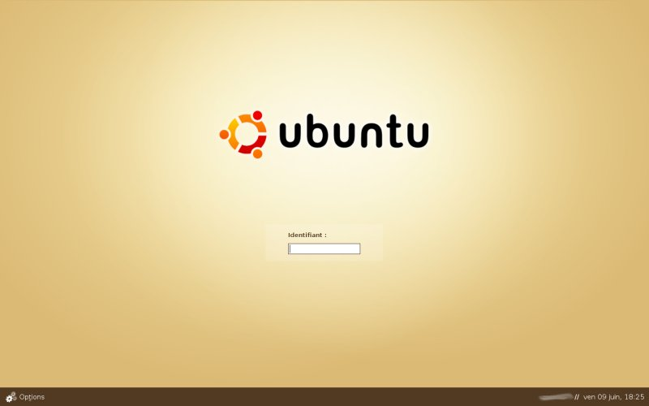

Ubuntu (comme les autres systèmes GNU/Linux) est un système d'exploitation multi-utilisateurs, c'est-à-dire qu'il peut être utilisé par plusieurs personnes. Chacune de ces personnes peut disposer de son propre compte d'utilisateur sur votre ordinateur, ce qui aura pour avantage que chacune pourra avoir son propre dossier personnel (inaccessible aux autres utilisateurs), son propre bureau, ses propres réglages... sans affecter les choix des autres utilisateurs de votre ordinateur. Durant la procédure d'installation, un premier compte d'utilisateur a été créé ; vous pouvez en créer d'autres à l'aide de l'outil de gestion de comptes d'utilisateurs (décrit plus loin).
Dans le but de vous permettre de choisir sur quel compte d'utilisateur vous connecter, au chargement de votre ordinateur, Ubuntu vous propose un écran de connexion, nommé GDM, vous permettant de préciser le nom de votre compte utilisateur, ainsi que quelques autres options avancées, comme le choix de votre interface graphique préférée (si plusieurs ont été installées).
Note: GNOME Display Manager (GDM) est l'écran de connexion installé par défaut avec Ubuntu, Edubuntu et Xubuntu. Les utilisateurs de Kubuntu devraient plutôt s'informer au sujet de KDE Display Manager (KDM).
Par défaut, l'interface de l'écran de connexion est simple et minimaliste. Elle contient un champ de connexion et quelques boutons, vous permettant d'effectuer les opérations de connexion à vos comptes d'utilisateurs.
Le champ Identifiant est sans doute l'objet le plus important de cette interface. Il vous permet de préciser le nom du compte utilisateur sur lequel vous connecter. Une fois ce nom entré, appuyez sur la touche [Entrée] de votre clavier pour valider ce choix. Le champ se modifie et devient Mot de passe, dans lequel vous devrez fournir le mot de passe du compte utilisateur sur lequel vous souhaitez vous connecter.
Le fait d'effectuer cette action ouvre une « session ». Celle-ci sera ouverte jusqu'à votre « déconnexion », correspondant au retour sous GDM.

Pourquoi me redemande-t-on parfois mon mot de passe une fois connecté?
Le premier utilisateur créé lors de l'installation est par défaut « Ami de root », c'est à dire que dès qu'une action requière des droits d'administrateur, votre mot de passe est redemandé pour s'assurer que c'est bien vous qui effectuez cette action et non une personne malveillante qui s'est introduit pendant votre absence ... Pour cela, l'écran se grise et une boite de dialogue s'affiche vous demandant d'entrer votre mot de passe une nouvelle fois. Un temps de session « Ami de root » vous est alors octroyé pendant lequel, si vous refaites une action demandant des pouvoirs d'administrateur, votre mot de passe n'est plus demandé.

Bureaux virtuels
Explication du principe et de l’intérêt :
Vous aimez faire beaucoup de choses sur votre ordinateur ? Par exemple, vous voulez ouvrir The Gimp pour modifier quelques photos, une fenêtre Jabber pour discuter avec pleins d’amis, une fenêtre IRC pour discuter avec d’autres personnes, votre navigateur web, votre client email, OpenOffice.org pour rédiger des documents,…
Ça commence vite à faire beaucoup, n’est ce pas ?
Alors, trions un peu les fenêtres, séparons les par thème…
Imaginez que vous ayez un bureau pour tout ce qui est Internet, un autre pour la bureautique… Ce serait le pied, n’est ce pas ?
Eh bien, c’est ce que vous permettent les bureaux virtuels…
Par défaut, sur la plupart des environnements (KDE, Gnome,…), vous avez sur un de vos tableaux de bord un ensemble de petits carrés (4 généralement); cliquez sur chacun des carrés (les bureaux) pour vous faire une idée…
Pour passer une fenêtre d’un bureau à l’autre, un clic-droit sur la barre de titre de la fenêtre vous permet de spécifier vers quel bureau envoyer l'application par « Déplacer vers un autre espace de travail »…
C'est également possible de le faire au clavier :
Avec CTL+ALT+flèches, vous pouvez vous déplacer d’un bureau à l’autre.
Si dans l’applet de bureaux (cf section suivante), sous Gnome, vos bureaux sont représentés sur une seule ligne, seules les flèches gauche et droite sont utilisables ; par contre, si vous les avez sur deux lignes, vous pouvez également utiliser les flèches haut et bas
Avec CTL+SHIFT+flèche, vous déplacez la fenêtre active dans le bureau de votre choix…

Organisation de votre poste de travail

Les tableaux de bord
Vous avez maintenant à votre disposition une Ubuntu fraîchement installée.
La première chose que vous pouvez remarquer est l'existence de 2 barres sur votre bureau. Ces barres sont appelés « tableau de bord » :
Tableau de bord supérieur
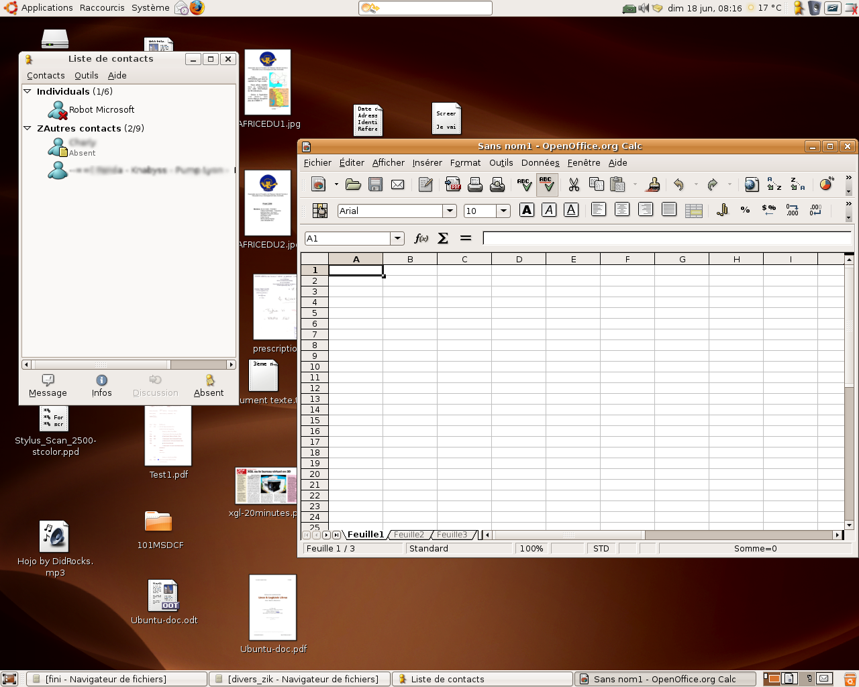

Votre bureau

Tableau de bord inférieur

Changer le fond d'un tableau de bord
Il est possible de changer la couleur de fond d'un tableau de bord, de le rendre transparent ou de mettre une image en fond. Pour cela, rien de plus simple : clic-droit sur le tableau de bord, Propriétés, Onglet « Arrière-plan », Couleur unie (pour changer la couleur de fond) et changez le niveau de transparence de la barre! Vous pouvez également spécifier une image à mettre en fond. J'expliquerai plus loin, comment changer facilement (et trouver!) de nouveaux thèmes de bureau.

Déplacer un tableau de bord
Vous pouvez très facilement déplacer un tableau de bord n'importe quel bord d'écran en cliquant gauche dessus dans une zone vide du tableau de bord. Le curseur se transforme alors en main. Ensuite, tout en tenant le clic, déplacez la main vers un bord de l'écran. Vous verrez alors votre tableau de bord se déplacer dans la nouveau bord de l'écran.

Créer/Supprimer un tableau de bord
Oui, vous avez bien lu! Il est possible (tout est possible sous linux :-) ) de créer un nouveau tableau de bord. Pour cela, rien de plus simple : Clic-droit dans une zone vide d'un tableau de bord et vous voyez plusieurs options, comme « Nouveau tableau de bord » ou encore « Supprimer ce tableau de bord ». Expérimentez, n'ayez pas peur!

Les éléments du tableau de bord
Le tableau de bord supérieur contient plusieurs zones. Ces zones sont constituées d'un ou de plusieurs éléments de fonctionnalités communes, comme les menus, l'affichage de la date et de l'heure, des raccourcis, une liste des applications ouvertes, le gestionnaire de niveau sonore ou encore la corbeille ... Ceux-ci sont appelés « applets ».

Déplacer les applets
Tous ces applets sont facilement déplaçables et même interchangeables d'un tableau de bord à un autre par un clic-droit sur l'applet à déplacer, et « déplacer ». Si cela est impossible, c'est que cet applet est vérrouillé au tableau de bord. Pour pouvoir le déplacer, clic-droit et décocher « Verrouiller au tableau de bord ». Si par contre, vous ne voulez pas déplacer un applet par accident, vous pouvez alors bien sûr effectuer l'action inverse.

Insérer de nouveaux applets

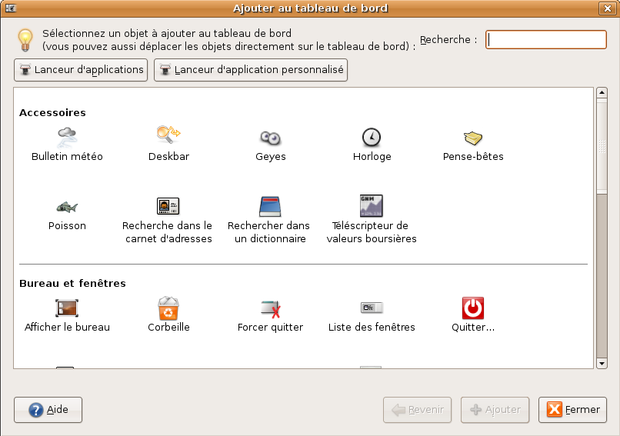
Rien de plus simple, encore une fois, clic-droit sur une zone vide du tableau de bord, puis « Ajouter au tableau de bord ». Là, une fenêtre s'ouvre vous montrant les applets disponibles. Sélectionnez-en un et cliquez sur « ajoutez ». Le nouvel applet est alors inséré au tableau de bord. Certains sont totalement inutiles, donc fortement indispensables comme « Geyes » (des yeux qui suivent votre curseur!), mais vous vous ne pourrez plus en passer d'autres comme « Bulletin météo » ou encore l'intégrateur de pense-bêtes.
Il est également possible de créer ses propres raccourcis vers une application (« Lanceur d'application » ...), essayez!

Configurer un applet
Pour cela, tout est accessible par le clic-droit la plupart du temps, puis « Propriétés ». Dans tous les cas, n'hésitez pas à expérimenter (je crois que c'est le maître mot de cette documentation)!

Supprimer des applets
Encore une fois, rien de plus simple: clic-droit sur l'applet, puis « Enlever de ce tableau de bord ».
Le premier des applets qui nous intéresse concerne les menus dont voici un descriptif assez complet.

Les menus

Menu Applications
Tous les logiciels que vous installerez se trouveront dans ce menu.
Vous pouvez tout de suite remarquer que ce menu est divisé en plusieurs catégories suivant le type d'utilisation. Vos applications, après installation, sont automatiquement rangées, suivant leurs utilisations, dans le bon sous-dossier. Par exemple, si vous installez un logiciel de type « msn », vous le retrouverez dans : Application/Internet ! Un logiciel de retouche photo se retrouvera dans Application/Graphisme ou encore un logiciel de lecture de musique, dans Application/Son et Vidéo ...
Ce qui fait que le menu est rangé par type d'utilisation et que lorsque vous aurez des centaines et des centaines de programmes installés, il suffira de se demander « ce logiciel sert à quoi? », puis de pointer sur la bonne catégorie!
Beaucoup plus simple que de se souvenir du nom de l'application et de l'ouvrir par menu démarrer/tous les programmes/??? n'est-ce pas?

Enfin, vous remarquez un menu « Ajouter/Enlever... ». C'est par ce menu que vous installerez, très facilement, vos nouvelles applications. Ceci sera décrit dans la prochaine section, n'ayez crainte!

Menu Raccourcis
Le menu Raccourcis fournit un accès rapide aux dossiers fréquemment utilisés et aux périphériques de votre ordinateur. Il procure également des outils pour se connecter à des ressources partagées par d'autres ordinateurs, lorsque votre ordinateur est relié à un réseau local (LAN) ou à Internet. Par commodité, le menu Raccourcis contient aussi un outil de recherche pour retrouver les fichiers et les dossiers de votre disque dur; il conserve la trace de vos documents les plus récents ou des fichiers que vous avez ouverts avec les diverses applications que vous avez installées.

Dossier personnel:
Sur Ubuntu, chaque utilisateur possède son propre « dossier personnel ». Tous les dossiers personnels des utilisateurs résident dans /home, chacun dans un sous-dossier pour chaque compte d'utilisateur. Chaque utilisateur contrôle entièrement tous les fichiers et tous les dossiers contenus dans son dossier personnel. Les utilisateurs n'ont aucun contrôle sur les dossiers des autres utilisateurs, si bien que les données des utilisateurs demeurent en sécurité.
Votre dossier personnel contient non seulement vos fichiers et vos dossiers, mais encore vos préférences d'utilisateur, enregistrées dans des dossiers cachés (ce sont tout simplement des fichiers ou des dossiers dont le nom commence par un point). Ces dossiers sont cachés pour deux raisons : d'une part pour ne pas encombrer l'affichage du dossier personnel et d'autre part pour diminuer les risques d'effacement accidentel pendant votre travail. Il est possible de voir tous les dossiers cachés en sélectionnant Affichage ⇒ Afficher les fichiers cachés.
En conservant toutes vos données et informations importantes en un endroit unique, il est facile de réaliser des copies de sauvegarde du dossier tout entier ou d'un répertoire particulier et de son contenu, en utilisant le Gestionnaire d'archives.
Remarque : Lorsque vous réalisez des copies de sauvegarde d'un dossier personnel, assurez-vous que les dossiers cachés soient également sauvegardés. De cette façon, dans l'éventualité d"un problème, toutes vos données et tous vos paramètres de réglage pourront facilement être restaurés.

Bureau:
L'option Bureau est un raccourci pour l'affichage du bureau. Elle est surtout utile lorsque beaucoup d'applications ouvertes recouvrent le bureau et que vous voulez accéder directement au bureau sans avoir à les minimiser une à une. Ce dossier se trouve en réalité dans votre home/Desktop (bureau en anglais!).

Documents:
Vous ne voyez pas ce dossier ? C'est tout simplement parce qu'il n'existe pas. Si vous voulez ranger tout vos documents dans un unique dossier, et que vous voulez accéder simplement à ce dossier, le meilleur moyen est de créer un dossier nommé Documents dans votre Dossier Personnel. Automatiquement ce nouveau raccourci apparaîtra dans votre menu Raccourcis.

Poste de travail:
L'option Poste de travail affiche une fenêtre du gestionnaire de fichiers Nautilus. La fenêtre présente tous les disques et périphériques amovibles reliés à l'ordinateur.

CD audio:
Le menu CD audio s'affiche lorsqu'un média audio est inséré dans le lecteur CD-ROM. Un raccourci semblable vient également s'ajouter sur le bureau. La sélection du menu CD audio affiche le contenu du média dans une fenêtre.

Serveurs réseaux:
L'option Serveurs réseaux s'affiche si l"ordinateur est relié à un réseau local (LAN). La sélection du menu Serveurs réseaux ouvre une fenêtre présentant les types de réseau, les hôtes du réseau et les ressources de tout ordinateur du réseau auxquelles le système est connecté (semblable au « voisinage réseau » de Windows).

Connecter au serveur:
Le menu « Connecter au serveur » lance une petite application permettant facilement aux utilisateurs de définir et d'établir des connexions avec des ordinateurs résidants sur différents types de réseau. Les connexions réseau sont définies en fonction du type de service disponible sur l'ordinateur distant.

Rechercher des fichiers:
La boîte de dialogue « Rechercher des fichiers » fournit une interface facile à utiliser grâce à laquelle vous pouvez rechercher des fichiers ou des dossiers, ou encore les éléments dont le nom ou le contenu contient un texte particulier. Les éléments correspondant au critère de recherche sont affichés sous forme de liste. Double-cliquez un élément pour l'ouvrir.

Documents récents:
Le menu Documents récents déroule un sous-menu contenant les dix derniers documents ouverts par l'utilisateur. Sélectionnez un document du sous-menu pour l'ouvrir à nouveau. Le sous-menu peut être effacé en choisissant Raccourcis ⇒ Documents récents ⇒ Videz les documents récents.

Menu Système
Le menu système contient des applications pour l'administration de votre ordinateur
et le réglage de vos préférences personnelles. De plus, le menu Système fournit
un accès rapide aux systèmes d'aide en ligne et aux outils pour gérer votre session.
Préférences
Ubuntu fournit une vaste palette d'applications faciles à utiliser pour permettre aux utilisateurs de personnaliser leur bureau selon leurs exigences particulières. Toutes ces applications sont disponibles à partir du Système > Préférences.

Aides techniques:
Utilisez l'outil de configuration Aides techniques pour activer les aides techniques dans le bureau GNOME. Vous pouvez également vous servir de cet outil pour spécifier quelles applications des aides techniques démarrer lorsque vous vous connectez : Lecteur d'écran, Loupe ou Clavier visuel.

Applications préférées:
Utilisez Applications préférées pour paramétrer les applications par défaut de votre système pour le navigateur Web, le lecteur de courrier et le terminal.

Arrière-plan du bureau (fond d'écran):
La boîte de dialogue d'Arrière-plan du bureau vous permet de choisir parmi une liste prédéfinie de papiers peints, ou de sélectionner un papier peint personnalisé à l'aide du bouton Ajouter un papier peint. Vous pouvez également choisir d'attribuer une couleur unie, un dégradé horizontal ou vertical...

Bureau à distance:
L'option Bureau à distance affiche une boîte de dialogue permettant aux utilisateurs de partager leur bureau avec des utilisateurs distants. Les connexions à un bureau distant peuvent s'effectuer au moyen de la technologie Virtual Network Connection (VNC). L'application VNC Viewer permet aux utilisateurs d'ordinateurs distants de se connecter, d'accéder et d'interagir avec le bureau de l'utilisateur comme s'ils étaient réellement assis devant l'ordinateur auquel ils sont connectés. Normalement, vous devriez laisser cette option désactivée.

Clavier:
Utilisez l'outil de configuration Clavier pour modifier les préférences d'auto-répétition pour votre clavier, et pour régler les paramètres de pause de saisie.
Vous pouvez aussi régler l'agencement du clavier pour votre pays et votre langue, grâce à l'onglet Agencements de la boîte de dialogue.

Économiseur d'écran (Écran de veille):
Cette option sert à paramétrer l'activation ou non d'un économiseur d'écran lorsque vous vous éloignez de votre ordinateur. L'onglet Modes d'affichage offre plusieurs variantes : vous pouvez choisir d'avoir un seul économiseur d'écran ou un économiseur d'écran aléatoire.

Fenêtres:
L'application Fenêtres permet aux utilisateurs de paramétrer l'interface selon leurs propres préférences. Les paramètres des fenêtres comprennent trois groupes :
- Paramètres des fenêtres
Utilisez ces options pour définir le comportement d'une fenêtre lorsqu'elle est ouverte. On peut changer la sélection des fenêtres, de sorte qu'une fenêtre soit mise en avant sitôt que la souris est placée au-dessus. Une option supplémentaire vous permet de mettre en avant une fenêtre seulement après un intervalle de temps que vous estimez opportun.
- Action de la barre de titre
Utilisez les options à disposition pour déterminer l'action associée au double-clic sur la barre de titre. Les actions disponibles comprennent d'une part replier, qui fait en sorte que seule la barre de titre soit visible, et d'autre part agrandir, qui minimise ou maximise la taille de la fenêtre.
- Touche de mouvement
Utilisez les options à disposition pour paramétrer le raccourci clavier permettant de déplacer une fenêtre dans le champ du bureau. Sélectionnez une option, puis cliquez n'importe où à l'intérieur de la fenêtre active pour la déplacer. Ceci est utile si votre fenêtre est plus grande que la résolution de votre bureau.

Gestionnaire de fichiers:
Utilisez l'outil de configuration Gestionnaire de fichiers pour paramétrer vos préférences du gestionnaire de fichiers Nautilus.

Menus et barres d'outils:
Vous pouvez vous servir de l'outil de configuration Menus & barres d"outils pour personnaliser l'apparence des menus, des barres de menus et des barres d"outils pour les applications GNOME.

Périphériques et média amovibles:
Les options pour les périphériques et média amovibles permettent de spécifier la façon dont réagira le système lorsque des périphériques et des média amovibles seront branchés. Par exemple, jouer automatiquement les CDs audio lorsqu'ils sont insérés ou ouvrir une fenêtre quand des périphériques externes comme une clé USB ou un appareil photo numérique sont connectés.

Périphériques Palm OS:
Utilisez Périphériques Palm OS pour lancer l'application Paramètres de Gnome Pilot, laquelle permet la gestion des paramètres de communication avec les appareils Palm OS™ supportant la technologie HotSync™.

Police:
Servez-vous de l'outil de configuration Police pour sélectionner les polices utilisées pour vos applications, vos fenêtres, vos terminaux et votre bureau.

Proxy réseau:
Les préférences de Proxy réseau vous permettent de configurer la façon dont votre système se connecte à Internet. Vous pouvez régler votre système afin qu'il se connecte à un serveur proxy et spécifier les réglages du serveur proxy.

Raccourcis clavier:
Un raccourci clavier est une touche ou une combinaison de touches fournissant une alternative aux moyens usuels d'exécuter une tâche. Utilisez l'outil de configuration Raccourcis clavier pour afficher les raccourcis clavier par défaut et pour personnaliser vos raccourcis.

Résolution de l'écran:
Cette application permet aux utilisateurs de gérer facilement la résolution et la fréquence de rafraîchissement de leur écran.

Sélecteur du système multimédia:
Le Sélecteur du système multimédia permet aux utilisateurs de sélectionner les paramètres de configuration relatifs au matériel et aux logiciels multimédia installés. Choisissez de préférence Alsa, si le test fonctionne.

Sessions:
Utilisez la boîte de dialogue de Sessions pour déterminer vos options de session et les programmes qui seront automatiquement lancés à l'ouverture d'une session.

Son:
Vous pouvez choisir ici d'avoir ou non des sons lors d'interactions ou d'événements système. Événements sonores est le lieu où changer le type de sons à utiliser.
Cloche système vous permet de changer l'option pour avoir seulement une sonnerie audible ou pour avoir aussi vos fenêtres qui clignotent afin d'attirer votre attention.

Souris:
Utilisez l'outil de configuration Souris pour régler votre souris pour droitier ou pour gaucher. Vous pouvez également spécifier la vitesse et la sensibilité des mouvements de la souris.

Thème:
C'est ici que vous pouvez agrémenter l'apparence de vos fenêtres. Il y a plusieurs thèmes pré-sélectionnés au choix. Il suffit de sélectionner un thème pour modifier l'apparence de vos fenêtres. Vous pouvez aussi installer de nouveaux thèmes que vous aurez téléchargés. Un bon endroit pour télécharger des thèmes est GNOME Art (cf plus loin dans cette documentation).

Administration
Ubuntu fournit une vaste palette d'applications faciles à utiliser pour permettre aux utilisateurs d'administrer les différents aspects de leur système. Toutes ces applications se trouvent sous Système > Administration. Pour pouvoir avoir accès à ces applications, il faut être administrateur, c'est à dire « Ami de root », cf paragraphe précédent « Pourquoi me redemande-t-on parfois mon mot de passe une fois connecté? ».

Configuration de l'écran de connexion:
Utilisez la boîte de dialogue de la Configuration de l"écran de connexion pour régler l'écran initial de connexion. Vous pouvez spécifier le texte de bienvenue, définir l'image d'arrière-plan, activer les modules d'accessibilité, configurer la sécurité de la connexion, et faire en sorte que vous soyez automatiquement connecté au démarrage du système.

Date et heure (également accessible en cliquant droit sur la date, puis « Ajuster date et heure ») :
Date et heure vous permet d'ajuster les réglages de la date et de l'heure de votre ordinateur, de spécifier votre fuseau horaire, et de synchroniser la date et l"heure avec des serveurs Internet.
Vous pouvez opter pour une synchronisation périodique avec des serveurs Internet si vous avez installé au préalable le support pour le Network Time Protocol (NTP). Lorsque vous activez l'option pour synchroniser périodiquement l"horloge avec des serveurs Internet, la possibilité vous est alors offerte d'installer le support NTP si vous ne l'avez pas déjà installé.

Dossiers partagés:
L'application Dossiers partagés délivre aux utilisateurs une interface pour le partage des dossiers et des périphériques à travers un réseau local (LAN). Si ce n'est pas déjà fait, pour pouvoir partager vos dossiers, au moins l'un des services réseau Samba (réseau Windows) ou Network File System (NFS) sera alors installé et configuré.

Gestionnaire de mises à jour d'Ubuntu:
Le Gestionnaire de mises à jour d'Ubuntu est une application simple et facile à utiliser qui aide les utilisateurs à maintenir leur système et leurs logiciels à jour. Si des mises à jour sont disponibles, vous serez automatiquement prévenu par la zone de notification du tableau de bord supérieur.

Gestionnaire de paquets Synaptic:
Le Gestionnaire de paquets Synaptic est utilisé pour la gestion des logiciels sur votre ordinateur. Utilisez-le pour installer, mettre à jour ou supprimer des applications. Contrairement au gestionnaire de mises à jour d'Ubuntu, Synaptic permet un contrôle fin du système de gestion des paquets. Cependant, cette application reste réservée à des utilisateurs avertis (cf section suivante).

Gestionnaire de périphériques:
Le gestionnaire de périphériques affiche les informations à propos du matériel installé sur votre système.

Impression:
Utilisez la boîte de dialogue Impression pour gérer vos imprimantes. Vous pouvez ajouter ou supprimer des imprimantes, et gérer les tâches d'impression des imprimantes existantes.

Réseau:
L'outil de configuration Réseau vous permet de spécifier la façon dont votre système se connecte à d'autres ordinateurs et à Internet. Entre autres choses, vous pouvez déterminer le nom de votre ordinateur.

Utilisateurs et groupes:
La boîte de dialogue « Utilisateurs et groupes » vous permet de gérer les comptes des utilisateurs et les groupes. Chaque utilisateur possède son propre nom d'utilisateur et mot de passe, ainsi qu'un bureau indépendant, des paramètres et des préférences individuels pour le courrier électronique, la navigation sur Internet et les autres applications.
Généralement, vous utiliserez cet outil pour gérer les utilisateurs humains de votre ordinateur.
Autres applications et entrées du menu Système

Aide:
L'option Aide vous permet de visualiser différents types de documentation sur votre ordinateur.

À propos de Gnome:
Cette option ouvre une page d"introduction à Gnome dans un navigateur.

À propos d'Ubuntu:
Cette option ouvre une page d'introduction à Ubuntu dans un navigateur.

Quitter...:
Clore la session permet de vous déconnecter, de verrouiller l'écran (en cas d'absence prolongée), d'éteindre ou de redémarrer votre ordinateur, ou encore de le mettre en hibernation (permet d'éteindre votre ordinateur. Lors de sa réouverture, vous retrouverez votre session dans l'état exacte où elle était lors de sa mise en hibernation : applications/documents ouverts...). Lorsque l'option Quitter... est activée, une boîte de dialogue s'affiche et vous permet de choisir ce que vous souhaitez faire.

Autres éléments du tableau de bord supérieur
Se trouvent immédiatement à droite de la zone « menu », deux raccourcis vers des applications bien pratiques: le premier concerne Firefox, que vous connaissez peut-être déjà en tant que célèbre navigateur Internet (équivalent d'Internet Explorer), le second est un gestionnaire de messagerie (équivalent d'Outlook) nommé Evolution.
Vous avez plutôt sur la gauche, entres autres: un sélectionneur de niveau de volume sonore, une zone de notification (le système fera apparaître, par exemple, une petite icône avec un message lors de la disponibilité de nouvelles mises à jour, Une application pourra également y intégrer des évènements (comme prévenir de l'arrivée de nouveaux mails...). Enfin, vous y trouverez également la date et l'heure (avec possibilité de les copiez)!

Le tableau de bord inférieur
Celui-ci contient 4 applets :
La première permet de cacher (réduire) toutes les applications ouvertes afin de voir votre bureau.
Le deuxième est une liste de fenêtre. Vous pouvez y voir toutes les applications ouvertes sur le bureau en cours. Cliquer dessus les fera s'agrandir ou se réduire, les passer au premier plan... Vous pouvez passer d'une application à l'autre, soit par ALT+TAB (tabulation) ou encore, en plaçant la souris sur le sélecteur de fenêtres, et utiliser la roulette de votre souris.
2ème bureau
3ème bureau
1er bureau
4ème bureau
La 3ème est le sélecteur de bureau. Vous pouvez alors passer d'un bureau à l'autre en cliquant sur le bureau désiré (pour savoir ce qu'est un bureau, je vous renvoie à la section précédente). Vous pouvez également glisser-déplacer une application entre plusieurs bureaux grâce à cette applet. Il est aussi possible, de la même manière que précédemment, de passer d'un bureau à l'autre à l'aide de la roulette de la souris.
Enfin, vous serez peut-être surpris de trouver le dernier applet ici : il s'agit de la corbeille. A chaque fois que vous supprimez un fichier/dossier, celui-ci n'est pas vraiment supprimé et se trouve dans la corbeille. Ceci permet d'éviter les opérations non voulues. Vous pouvez récupérer les fichiers situés dans la corbeille en cliquant-gauche sur celle-ci, puis en les coupant/collant ou les déplaçant. Quand vous voulez vraiment vider la corbeille et supprimer ces fichiers, cliquez-droit dessus et « Vider la corbeille » (il n'y a pas d'étages à descendre, ni de sac poubelle à remettre!)

Réseau, Installation de nouvelles applications et canaux logiciels

Réseau
La première chose à faire une fois que Ubuntu est installé est de configurer la connexion à Internet. En effet, une fois celle-ci en place vous pourrez profiter de nombreux avantages.
Pour une connexion ethernet en DHCP (connexion directe au modem/routeur avec un câble réseaux "rj45") : normalement, Ubuntu s'occupe de la configuration tout seul. Si vous êtes en IP fixe ou si la configuration ne s'est pas faite toute seule vous devez vous rendre dans le menu : Système > Administration > Réseau :

Vous aurez alors une interface simple pour configurer votre connexion.
Wi-Fi : La configuration de votre connexion wifi (ou de toute autre connexion réseau) se fait avec la même interface que celle citée ci-dessus. Toutefois, certains périphériques Wi-Fi sont récalcitrants (notamment les "Dongle" USB Wi-Fi fournis par certain fournisseur d'accès à Internet).
Lorsque qu'un système réseau n'est pas reconnu automatiquement par Ubuntu, son installation peut-être relativement complexe. Pour un débutant, il est souvent plus simple de revendre le périphérique incriminé et d'acheter un matériel compatible. Sinon, faites une petite recherche avec « ndiswrapper » sur http://wiki.ubuntu-fr.org

Qu'est-ce qu'un paquet ?
Un paquet est tout simplement un fichier (appelé archive) se terminant par l'extension .deb sous Ubuntu. Cette archive gère les dépendances et les dépendances inverses (ce dernier point sera amélioré dans la prochaine version d'Ubuntu). Un exemple pour illustrer ce charabia : vous voulez installer un logiciel A. Cependant, ce logiciel a besoin des logiciels B, C et D pour fonctionner. « Je vais être obligé d'installer manuellement tout ça, mais je n'en ai rien à faire... » êtes-vous en train de vous dire ? Non non non... Tout se passera bien : en effet, le paquet A « sait » qu'il a besoin de B, C et D pour fonctionner, donc, lors de son installation, il va automatiquement télécharger et installer B, C et D ! Puisque GNU/Linux ne vous cache rien, il va vous prévenir que des paquets supplémentaires (que vous n'avez pas spécifiés) vont être installés. Et c'est tout!
Lors de la désinstallation de A, puisque B, C et D ne sont plus indispensables, ils vont être automatiquement supprimés.

Les canaux logiciels
Que sont les canaux logiciels (anciennement appelé dépôts)? Pour le comprendre il faut savoir que sous Ubuntu vous n'installerez plus vos logiciels comme vous le faisiez sous Windows :
- Aller sur 01net, Framasoft ou Clubic
- Trouver le logiciel qui correspond à ce que vous avez besoin
- Télécharger le Set-up.exe
- Double_cliquer sur le fichier Setup.exe fraîchement téléchargé
- Suivant, Suivant, Suivant,...
- Redémarrer l'ordinateur.
La procédure à suivre pour installer un logiciel sous Ubuntu se résume en un mot : APT. Il s'agit d'un logiciel qui gère les logiciels. Pour installer inkscape par exemple il vous suffit de taper sudo apt-get install inkscape dans une console.
Pour rendre ce système accessible au débutant, Ubuntu propose pas moins de deux interfaces graphique.
- Synaptic (Système > Administration > Gestionnaire de paquets Synaptic) est une interface complète pour gérer APT graphiquement. Il s'adresse principalement aux utilisateurs "avertis".
- Gnome-app-install (Applications > Ajouter/Enlever...) est une interface d'APT conçue pour les débutants qui propose des listes ordonnées de logiciels installables et désinstallables en un seul clic !
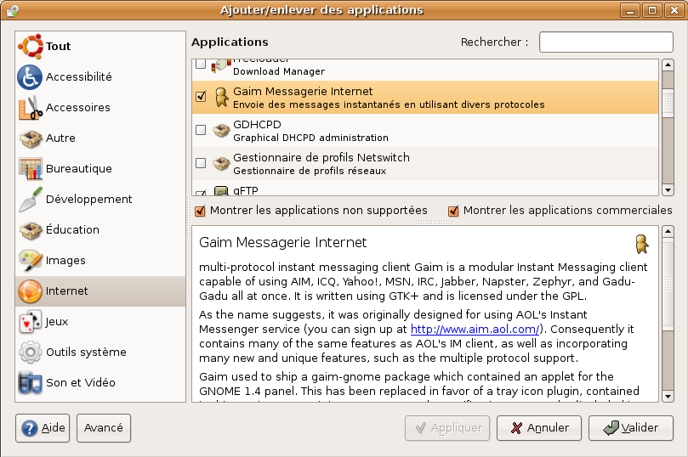

Vous y retrouverez les sections que vous connaissez désormais du menu Applications. Donc, si vous avez par exemple besoin d'un logiciel type « msn », c'est une application ayant un lien avec Internet, il se trouve alors dans la section « Internet ». Il suffit de voir les applications disponibles, de cliquez dessus pour voir une brève description du logiciel (en anglais la plupart du temps, malheureusement) de cocher la case si vous voulez l'installer, puis de valider. La procédure de téléchargement depuis Internet et d'installation est alors automatique! Cette application sera alors accessible sous Applications/Internet, tout simplement! Si vous voulez par la suite le supprimer, il suffit de décocher la case préalablement validée, c'est aussi simple que ça. Ubuntu s'occupe de tout pour vous. Ainsi, vous pouvez installer et désinstaller des programmes de votre ordinateur beaucoup plus facilement que vous ajoutez ou enlevez des composants Windows (et sans redémarrer !).
Pour savoir où télécharger les programmes, APT utilise un seul fichier qui liste les "canaux logiciels" de programme. Chaque canal correspond à une ligne indiquant l'adresse de téléchargement et les catégories de logiciels à proposer dans un fichier texte.
Si vous souhaitez accéder à un maximum des logiciels disponibles sous Ubuntu, il y a deux méthodes. La première est graphique : menu Système\Administration\Gestionnaire de canaux logiciels. Vous aurez alors accès à une application où vous pourrez ajouter, sélectionner et désélectionner des sources de téléchargement des logiciels. Je vous propose pour que vous puissiez suivre sans encombre la partie « Logiciels » les manipulations suivantes :
- Supprimez tous les dépôts présents (ne paniquez pas, on va tous les réinstaller, mais en plus complet!)
- Ajouter-les en procédant de la manière suivante :
  - Cliquez sur « Ajouter »
  - Dans le menu déroulant « Canal », choisissez-en un.
  - cochez tous les composants avant de valider.
  - Faites de même pour les autres éléments du menu déroulant.
- Enfin, ajoutez des dépôts personnalisés. Pour cela, cliquez sur « Ajouter », puis « Personnaliser » et rentrez la ligne de texte suivante :
  - deb http://packages.freecontrib.org/ubuntu/plf/ dapper free non-free
  - puis, cliquez sur « Ajouter un canal logiciel »
  - Faites de même avec les canaux logiciels suivants :
  - deb-src http://packages.freecontrib.org/ubuntu/plf/ dapper free non-free
  - deb http://theli.free.fr/packages/dapper/ ./
Et voilà!
La deuxième méthode consiste à modifier directement le fichier texte en tapant dans un terminal de commande la ligne suivante :
sudo cp /etc/apt/sources.list /etc/apt/sources.list.bak && sudo gedit /etc/apt/sources.list
Ensuite, remplacez le contenu du fichier par ceci :
# UBUNTU
deb http://fr.archive.ubuntu.com/ubuntu/ dapper main restricted
deb-src http://fr.archive.ubuntu.com/ubuntu/ dapper main restricted
deb http://fr.archive.ubuntu.com/ubuntu/ dapper-updates main restricted
deb-src http://fr.archive.ubuntu.com/ubuntu/ dapper-updates main restricted
deb http://security.ubuntu.com/ubuntu dapper-security main restricted
deb-src http://security.ubuntu.com/ubuntu dapper-security main restricted
# UNIVERSE / MULTIVERSE
deb http://fr.archive.ubuntu.com/ubuntu/ dapper universe multiverse
deb-src http://fr.archive.ubuntu.com/ubuntu/ dapper universe multiverse
deb http://security.ubuntu.com/ubuntu dapper-security universe multiverse
deb-src http://security.ubuntu.com/ubuntu dapper-security universe multiverse
# BACKPORTS
deb http://fr.archive.ubuntu.com/ubuntu/ dapper-backports main restricted universe multiverse
deb-src http://fr.archive.ubuntu.com/ubuntu/ dapper-backports main restricted universe multiverse
# PLF
deb http://packages.freecontrib.org/ubuntu/plf/ dapper free non-free
deb-src http://packages.freecontrib.org/ubuntu/plf/ dapper free non-free
# LISTEN
deb http://theli.free.fr/packages/dapper/ ./
Vous voyez ainsi que la méthode par ligne de commande est nettement plus rapide que la première. Il est alors beaucoup plus concis d'expliquer en donnant une ligne de commande que d'expliquer toute la démarche par la seule manière graphique. Vous avez ainsi les 2 premières raisons qui expliquent pourquoi les utilisateurs de GNU/linux préfèrent l'administration par ligne de commande plutôt que par des méthodes graphiques.

Maintenir son système à jour
Avec toutes ses applications installées, vous pensez que la mise à jour va être un vrai casse-tête ? Rappelez-vous, vous êtes sous GNU/Linux, tout est donc simple.
En effet, ne vous souciez pas des mises à jours, lorsqu'une va se présenter, votre système vous fera signe par le biais de l'applet « zone de notification » (à coté de votre horloge si vous n'avez touché à rien !) :
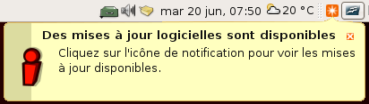

Vous pouvez alors dès à présent mettre à jour l'intégralité de votre système en cliquant simplement sur l'icône (le gestionnaire de mise à jour, également accessible par « Système/Administration/Gestionnaire de mises à jour », se lance) puis « installer les mises à jour ».
Vous avez dit mise à jour de intégralité du système ? En effet, tous les programmes seront mis à jour automatiquement. Vous aurez ainsi l'équivalent d'un énorme "Windows updates" prenant en charge l'ensemble de vos logiciels, jeux et outils de sécurité et pas seulement votre système d'exploitation.

Assez rarement, le noyau sera mise à jour. Ce sera cette seule action qui nécessitera un redémarrage du système. Comment le savoir ? Vous serez évidemment prévenu !
Mais d'ailleurs qu'est-ce qu'un noyau (appelé « kernel » en anglais) ? Le noyau est le cœur du système, c'est lui qui s'occupe de fournir aux logiciels une interface (les outils) pour utiliser le matériel.

Personnalisation du bureau et petites astuces

Personnaliser son bureau (thèmes, papiers peints, fonds d'écran de connexion ...)
Pour cela, nous serons obligés d'utiliser Synaptic pour installer un logiciel qui sera très pratique. N'ayez pas peur, cela ne fera pas mal :-)
Allez, on se lance :
Système\Administration\Gestionnaire de paquets Synaptic
Une fois celui-ci lancé, on va lancer une recherche par le biais du menu Edition\Rechercher. Dans la zone de recherche, tapez « gnome-art » puis cliquez sur « rechercher ». Apparaîtra alors 2 lignes : gnome-art et gnome-splashscreen-manager. Cliquez-droit sur le premier, puis « Sélectionner pour installation ». Acceptez les messages éventuels. Enfin, cliquez sur « Appliquer ». Acceptez le message récapitulant ce qui va être fait. Attendez que la magie opère et voilà! Votre nouveau logiciel est installé! Vous pouvez à présent fermer Synaptic (c'était dur?)
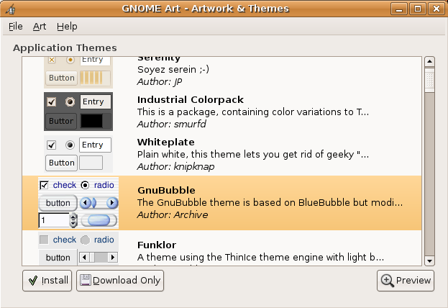

Maintenant, lancez votre nouvelle application : Système\Préférences\Art Manager. Là, si vous voulez, par exemple installer un nouveau thème de bureau, il suffit de faire : Art\Desktop theme\Application. Des miniatures de thèmes sont alors téléchargés depuis Internet. Une fois ceci fait, vous pourrez alors faire votre choix en toute simplicité. Pour télécharger seulement le thème, cliquez sur « Download Only », par contre si vous voulez l'installer immédiatement, cliquez sur « install ». Gnome lancera alors le logiciel correspondant au sélectionneur de thème, avec en sélection, le nouveau thème téléchargé!
Vous pouvez faire de même avec tous les autres éléments du menu « Art ». Personnaliser son bureau ne sera jamais devenu aussi simple!

Rendre visible une application sur tous les espaces de travail
Prenons l'exemple d'un logiciel de chat, type msn, soit visible sur tous les bureaux? Rien de plus simple: clic-droit sur la barre de titre, puis « Toujours sur l'espace de travail visible ». Quelque soit le bureau (cf partie présentant les bureaux dans la section « Première connexion / Session »), le logiciel sera alors visible. Pour désactiver cela, de manière similaire : clic-droit, « Seulement sur cet espace de travail ».

Mettre une fenêtre toujours au premier plan
Si vous voulez que votre logiciel de chat (toujours le même exemple, je sais!) soit toujours en premier plan, même si vous cliquez et travaillez sur un autre logiciel « en dessous », clic-droit sur le barre de titre, puis « Au premier plan ». Refaites la même chose (la case sera alors décochée) pour annuler ce comportement.

Le (ou plutôt « Les ») copier-coller
Tous les systèmes GNU/Linux possède un copier-coller. Gnome en possède même deux! Le premier, classique : Ctr+C et Ctr+V (ou le plus souvent, menu Edition puis Copier/Coller).
Le second est un copier automatique dès que vous surlignez une partie de texte. Pour la coller, cliquez sur le 3ème bouton (le plus souvent, la roulette de souris). Utilisez-le 2-3 fois et vous ne pourrez plus vous en passer!

Autres petites astuces de Nautilus

Lire rapidement de la musique
Ça ne vous est jamais arrivé d'être dans un dossier contenant un fichier son que vous voulez écouter et ne pas connaître son titre? Une façon très simple de le retrouver est manière suivante :
- Naviguez avec Nautilus dans ce fichier
- Positionnez la souris sur un fichier son (ogg, wav, wma, mp3 ...)
- Attendez quelques (courts) instants
- Et voilà, Nautilus vous lit le fichier!
Cette méthode permet de retrouver très rapidement une musique perdue au milieu de nombreux fichiers.

Faire un copier un fichier ou créer un raccourci au lieu d'un déplacement
Par défaut le Drag’n’Drop (glisser-déposer) déplace un fichier, si vous voulez le copier ou créer un raccourci, il suffit de le faire avec le bouton du milieu et de choisir [Copier ici] ou [Lier ici].

Rechercher un fichier dans un dossier
Imaginez un dossier contenant plein de fichiers. Vous connaissez son nom et il vous faudra dérouler le curseur sur la gauche jusqu'à ce que vous voyez le dit fichier ? Que neni! Tapez simplement les premières lettres du fichier et le curseur ira directement sur le fichier tant désiré! Dans Nautilus :
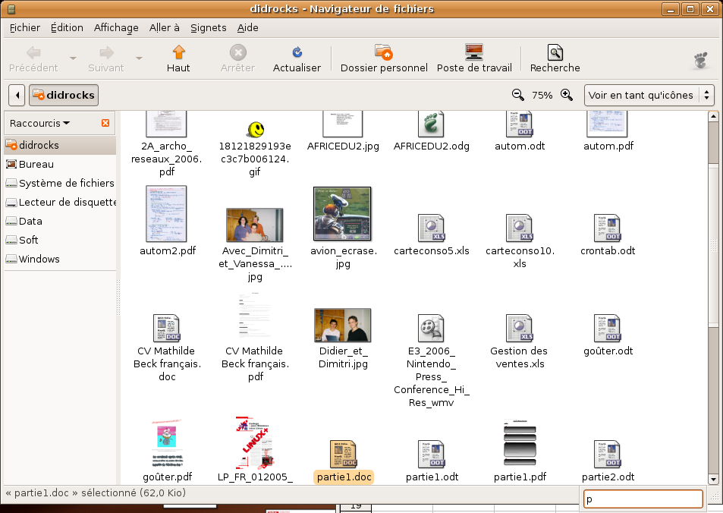

Mais cela fonctionne également dans n'importe quelle boite de dialogue type « Ouvrir » ou « Enregistrer »!

Les emblêmes dans Nautilus
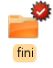
Dans les propriétés d'un dossier/fichier il y a un onglet « emblèmes ». Cochez l'un d'entre eux et voyez le résultat. Vous pouvez en ajouter autant que vous voulez si vous êtes en mode icône. C'est très pratique pour organiser ses fichiers de façon visuelle.

Faire défiler la fenêtre d'une autre application sans travailler sur celle-ci
Assez difficile à décrire, mais essayez par vous même : ouvrez par exemple Firefox, ouvrez ensuite votre dossier personnel dans Nautilus mais ne recouvrez pas entièrement Firefox avec cette nouvelle fenêtre, puis placer votre souris sur une partie de la fenêtre Firefox sans cliquez, puis utilisez la roulette de souris! Très utile pour apprendre à utiliser un logiciel avec la documentation « en dessous ».
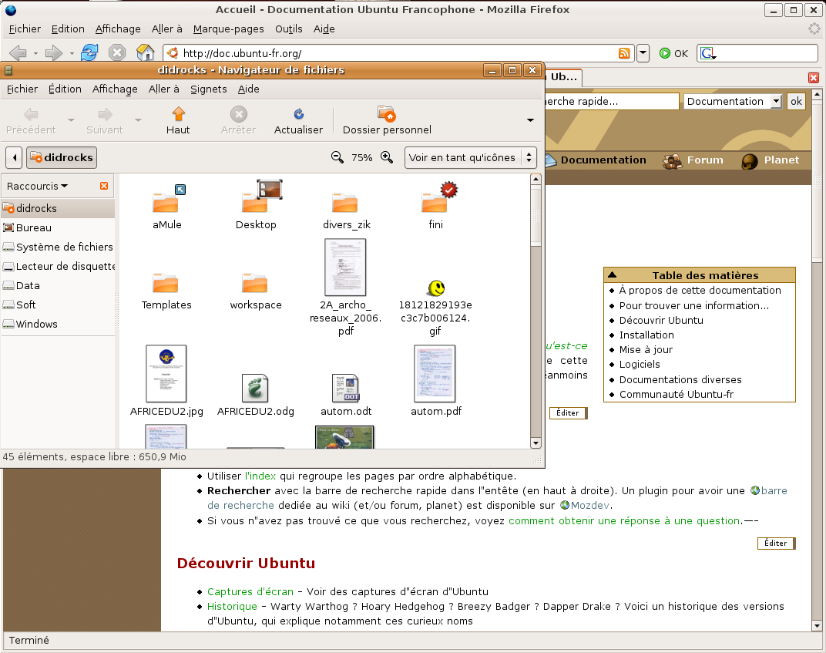
Souris ici + molette = défilement de la page Internet
Application en arrière plan
Application en avant plan

Créer un modèle de document
Dans Nautilus, Clic-droit > Créer un document. Par défaut il n'y a que le fichier vide, il est pourtant bien pratique d'y mettre le type de documents que vous créez le plus souvent. Créez un dossier « Templates » (Modèles en anglais) dans votre dossier personnel et remplissez-le de fichiers. Par exemple, enregistrez dedans un fichier OpenOffice.org Word processor avec l'en-tête de la société, un autre avec vos cordonnées personnelles, etc ... Ceux-ci apparaîtront dans le raccourci et vous pourrez alors créer des nouveaux documents prédéfinis :

Les Scripts Nautilus (pour utilisateurs « avertis »)
Ces scripts sont des petites “applications” et, en faisant un clic-droit sur un fichier, vous devez voir l’option “Scripts” et de là, accéder à ces fonctions.
Ainsi, en un clic, suivant les cas, vous pouvez
- redimensionner ou pivotez une image
- écouter une musique
- envoyer le fichier via FTP ou par email
- compresser ou décompresser
- ouvrir le fichier dans gedit ou emacs
- le crypter
- et des dizaines et dizaines d’autres choses !
Pour profiter de ça? Il n’y a rien de plus simple ! Vous trouvez le(s) script(s) qui vous intéresse(nt) et vous les copiez dans le dossier
« votre dossier personnel »/.gnome2/nautilus-scripts
(rappel : le dossier .gnome2, puisqu'il commence par un . est un dossier caché)
Puis vous les rendez exécutables (clic-droit sur le fichier et vous cochez les cases adéquates dans les permissions).
Pour trouver ces scripts, il suffit de chercher sur Internet. Voici un lien vers un site Internet très apprécié : http://g-scripts.sourceforge.net/index.php
Il est même possible de télécharger un fichier contenant absolument tous les scripts du moment contenus sur le site…
Pourquoi est-ce si utile? Tout simplement parce qu'il n'y a plus besoin d’ouvrir une application pour faire une petite manip’ sur un ou plusieurs fichiers (vous pouvez appliquer un script sur plusieurs fichiers en les sélectionnant avant de lancer le script)….

Quelques astuces Firefox
Vous devez déjà les connaître si vous utilisiez Firefox sous Windows, mais je pense qu'il est toujours bon de les rappeler :

barre de recherche
Tout d'abord, Firefox possède un barre de recherche intégrée, celle-ci permet par défaut d'ouvrir google avec la recherche demandée (ici « astuces firefox »). Il est possible de cliquer sur le logo Google et de changer de moteur de recherche (WikiPédia, Voilà ...)

Onglets
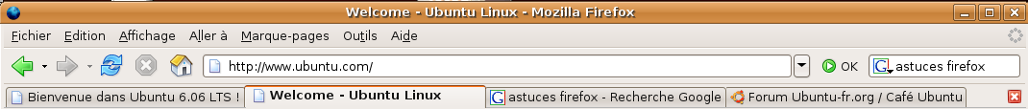
Firefox est un navigateur par onglets, c'est à dire que si vous voulez visiter plusieurs sites Internet, par besoin d'ouvrir plusieurs fois Firefox, une seule fois suffit. Ensuite, vous pourrez ouvrir des onglets et obtenir le résultat suivant :

- Pour ouvrir un nouvel onglet : menu Fichier/Ouvrir un nouvel onglet
- Pour ouvrir rapidement un lien dans un nouvel onglet : positionnez la souris sur le lien, au lieu de cliquez-gauche dessus (ouverture du lien dans l'onglet en cours), cliquez avec le 3ème bouton (souvent, molette de souris).
- Pour fermer rapidement un onglet: positionnez la souris sur l'onglet en question, pour cliquez avec le 3ème bouton.
- Pour changer de place les onglets, vous pouvez les glisser-déplacer (par exemple, ici, interchanger les places de l'onglet « Welcome Ubuntu » et « astuces firefox »

Les marque-pages (favoris sous Internet Explorer)
Pour pouvoir enregistrer l'adresse d'une page web, il suffit d'utiliser le Menu « Marque-pages ». Dans celui-ci vous trouverez :
« Marquer cette page » enregistre un lien vers la page contenu dans l'onglet en cours. Il est possible de créer des dossiers pour mieux organiser ses marques-pages. Le menu « Gérer les marques-pages » est là pour ça.
Pour ouvrir tous les liens d'un dossier dans plusieurs onglets, vous avez l'inscription « Ouvrir dans des onglets » dans chaque dossier des marques-pages.
Enfin, si vous voulez enregistrer tous vos onglets d'un coup (et ainsi, créer un dossier avec tous vos onglets, utilisez le menu « Marquer tous les onglets ».

PS: je tiens à rappeler que le logo officiel de Firefox n'est pas un Renard rouge, mais un Panda rouge!

Amélioration de la console (pour utilisateurs « avertis »)

gedit ~/.bashrc :
- Commentez (ajouter un # en début de ligne) les 8 lignes en dessous de : # set a fancy prompt (non-color, unless we know we "want" color) et remplacez la ligne sous # Comment in the above and uncomment this below for a color prompt par : PS1='${debian_chroot:+($debian_chroot)}\[\033[0;31m\]\u@\h\[\033[0;0m\]:\[\033[0;33m\]\w\[\033[0;0m\]\$ ' pour avoir une console en couleur (les couleurs par défaut sont à mon avis immondes).
- Décommentez les 3 lignes sous # some more ls aliases pour avoir quelques alias. Vous pouvez aussi ajoutez d'autres alias... par exemple :

alias cp="cp -i"
alias mv="mv -i"
alias rm="rm -i"
alias md="mkdir"
alias rd="rmdir"
alias cd..="cd .."
alias glxgears="glxgears -printfps"
alias cdrom="mount -t iso9660 /dev/cdrom /mnt/cdrom"
alias screenshot="import -pause 5 -window root"
sudo gedit /etc/inputrc :
- Décommentez les 2 lignes sous # alternate mappings for "page up" and "page down" to search the history pour avoir une complétion à partir de votre historique de commandes.

Carte graphique et optimisation selon le processeur

Carte graphique

ATI
Les cartes graphiques de marque ATI sont assez mal supportées sous Linux en général. Ubuntu propose un pilote permettant de tirer parti de l'accélération matérielle de ces cartes. Toutefois, ce pilote a des performances relativement faibles par rapport à son homologue sous Windows. Si vous possédez une telle carte et ne souhaitez pas en changer, vous pouvez toujours vous rendre sur le wiki de ubuntu-fr.
- doc.ubuntu-fr.org/materiel/ati

N'Vidia
Ouvrez Synaptic (oui, encore) et refaites toutes les étapes de la section « Personnaliser son bureau » en replaçant gnome-art par nvidia-glx, puis par linux-restricted-modules-386 (ou exécutez : sudo apt-get install nvidia-glx linux-restricted-modules-386 dans une console) et enfin, sudo nvidia-glx-config enable dans une console. Puis redémarrez l'interface graphique (touche [Ctrl]+[Alt]+[BackSpace] ou Système > Quitter... > Redémarrer). Lors du redémarrage, juste avant l'apparition de GDM, vous devriez voir un beau logo Nvidia :-).

Processeur/Noyau (pour utilisateurs « avertis »)
Cette manipulation n'est pas recommandée au débutant.
Par défaut l'installation se fait avec le noyau i386 (optimisé pour l'intégralité des ordinateurs "PC" (x86) du marché). Il est à noter qu'un noyau adapté à votre matériel est vivement conseillé. Notez aussi que si vous avez beaucoup de RAM (1 Go ou plus) toute votre RAM ne sera pas prise en compte avec ce noyau.
Il existe plusieurs versions du noyau adaptées aux différents types de microprocesseurs "PC". Vous les trouverez tous listés dans le logiciel Synaptic. Voici un tableau récapitulatif des noyaux adaptés au différent type de microprocesseur :
Microprocesseur | Noyaux
386, 486, Intel Pentium 1, AMD K6 | linux-image-386
Intel Pentium 2, 3, 4 | linux-image-686
AMD Athlon, Athlon Thunderbird, AthlonXP | linux-image-k7
Intel 64bit, AMD Athlon64 | linux-image-amd64
Pour installer un nouveau noyau, tapez dans un terminal de commande : sudo apt-get install linux-image-??? ou "???" correspond au tableau ci-dessus. Autre solution : même démarche que précédemment avec Synaptic en replaçant gnome-art par linux-image-??? ou "???" correspond au tableau ci-dessus.
Si vous avez installé le driver nvidia, n'oubliez pas de remplacer, par Synaptic au besoin, linux-restricted-modules-386 par linux-restricted-modules-???

Logiciels
Pour que la suite de cette section soit valable, il faut avoir modifié la liste des canaux logiciels comme décrit dans la section : "Réseau, Installation de nouvelles applications et canaux logiciels".
Les équivalences permettent de mieux visualiser l'utilité d'un logiciel, en aucune façon on ne parle ici d'équivalence de qualité. Certains logiciels ont donc parfois des fonctionnalités non présentes dans leurs équivalents et inversement. Gimp par exemple existe sous windows, il n'est pas cité comme équivalent à lui-même mais plutôt comme équivalent au logiciel le plus connu dans sa catégorie.
L'installation des logiciels est indiquée en ligne de commande. Vous pouvez bien sûr utiliser "Ajouter/Enlever..." à la place si vous préférez les interfaces graphiques, à quelques exceptions près. Pour cela, si vous lisez par exemple sudo apt-get install audacity, il faudra que vous recherchiez « audacity » par la zone « Rechercher » de l'application "Ajouter/Enlever..." du menu Applications. Il faudra également que vous cochiez « Montrez les applications non supportées » et « Montrez les applications commerciales ».
De même, il est indiqué comment lancer les logiciels dans un terminal de commande. Vous pouvez utiliser le raccourci [alt]+[f2] pour lancer directement ces logiciels en tapant leurs noms, ou encore, les rechercher graphiquement dans le menu « Applications ».
Certains logiciels cités sont déjà installés par défaut sous Ubuntu, ils sont tout de même présents dans cette liste pour indiquer comment ajouter quelques fonctions, modifier certains paramètres, expliquer leur utilité, ...

Les paquets nécessaires
Voici une petite liste de paquets ajoutant des fonctionnalités le plus souvent considérées comme nécessaires à toute installation. Puisque ce ne sont pas toutes des applications à proprement parler, ils ne sont pas tous disponibles par « Ajouter/Enlever » du menu Applications. Il vous faudra donc utiliser Synaptic. Pour cela, référez-vous encore à la démarche utilisée dans la section « Personnaliser son bureau » en replaçant gnome-art par les mots en gras plus bas. Cependant, vous pouvez exécuter la dernière étape (cliquer sur « Appliquer ») une fois tous les paquets ont été sélectionnés pour installation. Ainsi, vous pourrez tout installer en une seule fois.
- flashplugin-nonfree (plugin flash pour votre navigateur)
- w32codecs gstreamer0.10-fluendo-mpegdemux (codecs vidéo)
- dvdrtools (gravure de dvd)
- nautilus-open-terminal (lien vers le terminal avec un simple clic droit)
- msttcorefonts (polices de caractères)
- xfonts-intl-european (polices de caractères)
- gimp-dcraw (possibilité d'éditer des fichiers RAW dans Gimp)
- unrar (extraction de fichiers RAR)
- unace (extraction de fichiers ACE)
- libdvdread3 libdvdplay0 libdvdnav4 (navigation dans les DVD)
- libdvdcss2 (lecture des DVD commerciaux)
- sun-j2re1.5 (java)
- gstreamer0.10-fluendo-mp3 (lecture des mp3)
- language-support-fr (méta-paquet pour tout mettre en français)

Audio

Audacity
- Description : Audacity est un enregistreur et un éditeur audio multipiste.
- Équivalent Win32 : Sound Forge.
- Pour l'installer : sudo apt-get install audacity
- Pour le lancer : audacity
- Site officiel : http://audacity.sourceforge.net

Easytag
- Description : EasyTAG est un utilitaire permettant d'éditer en masse les tags des fichiers audio. Il est simple d'utilisation et vous permettra de mieux vous y retrouver avec les logiciels qui utilisent ces données (Listen par exemple).
- Équivalent Win32 : Audio Tags Editor.
- Pour l'installer : sudo apt-get install easytag
- Pour le lancer : easytag
- Site officiel : http://easytag.sourceforge.net

Listen
- Description : Listen est un organiseur et un lecteur de fichiers audio. Son esthétisme et sa simplicité d'utilisation font de lui le tant attendu G-Amarok !
- Équivalent Win32 : iTunes.
- Pour l'installer : sudo apt-get install listen
- Pour le lancer : listen
- Post installation : Importer vos fichiers audio dans la base de données de Listen : Fichier > Importer un dossier.
- Site officiel : http://listengnome.free.fr

Sound Juicer
- Description : Lecteur et encodeur de cd
- Équivalent Win32 : CDex.
- Pour l'installer : sudo apt-get install sound-juicer
- Pour le lancer : sound-juicer
- Site officiel : http://www.burtonini.com/blog/computers/sound-juicer

Serpentine
- Description : Créateur simple de CD audio
- Équivalent Win32 : DeepBurner Free
- Pour l'installer : sudo apt-get install serpentine
- Pour le lancer : serpentine
- Site officiel : http://s1x.homelinux.net/projects/serpentine

Bureautique

OpenOffice.org
- Description : Suite bureautique complète, libre et gratuite. Compatible avec les fichiers provenant de Microsoft Office (doc, xls, ppt).
- Équivalent Win32 : Microsoft Office.
- Pour l'installer : sudo apt-get install openoffice.org openoffice.org-gnome openoffice.org-java-common openoffice.org-l10n-fr openoffice.org-help-fr
- Pour le lancer : oobase, oocalc, oodraw, ooimpress, oowriter, ... selon votre besoin.
- Post installation :
    - Dictionnaires : Fichier > Assistants > Installer de nouveaux dictionnaires : Suivre les indications.
    - Accélération du démarrage : Outils > Options > OpenOffice.org > Mémoire vive > Démarrage rapide de OpenOffice.org : Cocher la case "Chargement de OpenOffice.org au démarrage du système"
- Site officiel : http://fr.openoffice.org

Scribus
- Description : Logiciel de publication assistée par ordinateur.
- Équivalent Win32 : Quark Xpress.
- Pour l'installer : sudo apt-get install scribus scribus-template
- Pour le lancer : scribus
- Site officiel : http://www.scribus.net

Image

Blender
- Description : Logiciel de modélisation et d'animation 3d.
- Équivalent Win32 : 3D Studio Max.
- Pour l'installer : sudo apt-get install blender
- Pour le lancer : blender
- Site officiel : http://www.blender3d.org

Gimp
- Description : Logiciel de manipulation de d'image.
- Équivalent Win32 : Adobe Photoshop.
- Pour l'installer : sudo apt-get install gimp gimp-dcraw gimp-python gimp-data-extras gimp-help-fr gimp-print gimp-svg
- Pour le lancer : gimp
- Post installation : Diminuer la taille des boîtes à outils : Fichier > Préférences > Thème : Sélectionner Small et cliquer sur Valider.
- Site officiel : http://www.gimp.org

Inkscape
- Description : Logiciel de dessin vectoriel d'excellente qualité. Attention, ce logiciel permet de faire des dessins en 2d, c'est à vous de gérer les ombres et les perspectives si vous souhaitez donner un effet de 3d.
- Équivalent Win32 : Adobe Illustrator.
- Pour l'installer : sudo apt-get install inkscape
- Pour le lancer : inkscape
- Post installation : Alt+Clic pour sélectionner l'objet du dessous n'est pas utilisable car ce raccourci est utilisé par Gnome pour le déplacement des fenêtres. Pour éviter ce conflit : Système > Préférences > Fenêtres > Touche de mouvement : Cochez "Super (ou le logo Windows)".
- Site officiel : http://inkscape.org

Internet

Ekiga
- Description : Logiciel de voix et de visio-conférence sur IP (protocoles de communication H.323 et SIP).
- Équivalent Win32 : Skype.
- Pour l'installer : sudo apt-get install ekiga
- Pour le lancer : ekiga
- Post installation : Lancer au démarrage : Système > Préférences > Sessions > Programmes au démarrage > Ajouter: Taper ekiga puis cliquer sur valider.
- Site officiel : http://www.gnomemeeting.org

Gaim
- Description : Logiciel de messagerie instantanée multi-protocoles. Hélas incompatible avec la vidéo-conférence dans sa version actuelle.
- Équivalent Win32 : Trillian.
- Pour l'installer : sudo apt-get install gaim gaim-extendedprefs
- Pour le lancer : gaim
- Post installation :
    - Lancer au démarrage : Système > Préférences > Sessions > Programmes au démarrage > Ajouter : Taper gaim puis cliquer sur valider.
    - Démarrer minimisé : Outils > Préférences > Plugins : Cocher "Extended Preferences". Dans le menu Extended Preferences qui vient d'apparaître cocher "Hide buddy list at signon".
- Site officiel : http://gaim.sourceforge.net

Liferea
- Description : Lecteur de flux RSS. À mon avis, Liferea est l'aggrégateur de news le mieux intégré à Gnome. Pour ceux qui ne le savent pas, ce type de logiciel recherche pour vous les dernières nouvelles de vos sites préférés.
- Équivalent Win32 : RSS News Reader.
- Pour l'installer : sudo apt-get install liferea
- Pour le lancer : liferea
- Site officiel : http://liferea.sourceforge.net

Mozilla Firefox
- Description : Navigateur que tout le monde connaît, ce n'est pas la peine d'en faire, une fois encore, l'éloge.
- Équivalent Win32 : Internet Explorer.
- Pour l'installer : sudo apt-get install firefox firefox-gnome-support mozilla-firefox-locale-fr-fr firefox-themes-ubuntu
- Pour le lancer : firefox
- Post installation : Extensions : AdblockPlus + Tab Mix Plus + MediaPlayerConnectivity + ScrapBook + ...
- Site officiel : http://www.mozilla-europe.org/fr/products/firefox

Mozilla Thunderbird
- Description : Lecteur de courriel complet, complément idéal du navigateur Web Firefox.
- Équivalent Win32 : Outlook Express.
- Pour l'installer : sudo apt-get install mozilla-thunderbird mozilla-thunderbird-locale-fr
- Pour le lancer : mozilla-thunderbird
- Post installation :
    - Extensions : Quote Colors + Webmail (Hotmail, Yahoo,...) + Lightning + ...
    - Thème Tango (s'intègre bien avec le thème human de Ubuntu).
    - Thunderbird comme lecteur de courriel par défaut: Système > Préférences > Applications préférées : Lecteur de courrier > Mozilla Thunderbird
    - Ajouter la correction d'orthographe : Édition > Préférences > Rédaction > Télécharger d'autres dictionnaires
- Site officiel : http://www.mozilla-europe.org/fr/products/thunderbird

Utiles

Beagle / Deskbar-applet
- Description : Beagle est un moteur de recherche pour vos documents personnels (documents, e-mails, pages Web visitées, conversations, images, fichiers de musique, applications, etc...). La Deskbar permet une recherche plus accessible.
- Équivalent Win32 : Google Desktop Search
- Pour l'installer : sudo apt-get install beagle deskbar-applet
- Post installation :
    - Indiquer les disques à indexer : sudo gedit /etc/fstab, ajouter ,user_xattr juste après le defaults de la ligne correspondant à la partition contenant les documents (/home).
    - Afficher la deskbar : Clic droit sur un tableau de bord > Ajouter au tableau de bord > Deskbar
- Site officiel Beagle : http://beaglewiki.org/Main_Page
- Site officiel Deskbar : http://raphael.slinckx.net/deskbar

Graveman!
- Description : Même si Nautilus intègre un excellent graveur, il est parfois nécessaire d'utiliser un logiciel dédié. Graveman! est simple d'utilisation et assez complet. Certains d'entre-vous préféreront peut-être Gnomebaker.
- Équivalent Win32 : Nero Burning Rom
- Pour l'installer : sudo apt-get install graveman
- Pour le lancer : graveman
- Site officiel : http://graveman.tuxfamily.org

Tomboy
- Description : Utilitaire de prise de notes. Toujours sous la main vos notes seront plus faciles à éditer grâce à cet utilitaire.
- Équivalent Win32 : A Note
- Pour l'installer : sudo apt-get install tomboy
- Pour le lancer : tomboy
- Post installation :
    - Lancer au démarrage : Système > Préférences > Sessions > Programmes au démarrage > Ajouter : Taper tomboy puis cliquer sur valider.
    - Plugins
- Site officiel : http://www.beatniksoftware.com/tomboy

Wallpapoz
- Description : Une image différente sur chacun de vos bureaux virtuels. C'est pas vraiment utile donc c'est indispensable.
- Pas d'équivalent Win32.
- Pour l'installer : sudo apt-get install python-glade2 python-gtk2 && wget http://wallpapoz.sourceforge.net/temp/wallpapoz-0.3.tar.bz2 && tar -jxvf ~/wallpapoz-0.3.tar.bz2 && cd ~/wallpapoz-0.3 && sudo python install.py install && rm -rf ~/wallpapoz-0.3 wallpapoz-0.3.tar.bz2
- Pour le lancer : wallpapoz.py
- Site officiel : http://wallpapoz.sourceforge.net

Vidéo

Avidemux
- Description : Le couteau suisse de la vidéo (couper, joindre, recadrer, tourner la vidéo, décaler la piste son,...).
- Équivalent Win32 : VirtualDub.
- Pour l'installer : sudo apt-get install avidemux
- Pour le lancer : avidemux
- Site officiel : http://fixounet.free.fr/avidemux

K9Copy
- Description : Faites des sauvegardes de vos DVD9 en DVD5. J'aurais préféré trouver une solution mieux intégrée à Gnome mais k9copy est la meilleure des solutions que j'ai testée pour les back-up de dvd.
- Équivalent Win32 : DVD Shrink.
- Pour l'installer : sudo apt-get install k9copy
- Pour le lancer : k9copy
- Site officiel : http://k9copy.sourceforge.net

Kino
- Description : Logiciel de capture et de montage vidéo.
- Équivalent Win32 : Windows Movie Maker.
- Pour l'installer : sudo apt-get install kino mjpegtools ffmpeg kinoplus toolame mpeg2dec a52dec
- Pour le lancer : kino
- Site officiel : http://www.kinodv.org

Mplayer
- Description : Lecteur vidéo de référence. Même si Totem est mieux intégré à Gnome que mplayer, ce dernier à l'avantage de lire toutes les vidéos, même celles sur lesquelles Totem ou vlc se cassent les dents.
- Équivalent Win32 : Media Player.
- Pour l'installer : sudo apt-get install mplayer mplayer-fonts (si vous voulez la version skin)
- Pour le lancer : mplayer
- Site officiel : http://www.mplayerhq.hu/design7/news.html

VLC
- Description : Lecteur vidéo comprenant ses propres codecs.
- Équivalent Win32 : Media Player.
- Pour l'installer : sudo apt-get install vlc
- Pour le lancer : vlc (pour une interface graphique plus esthétique préférez : svlc)
- Site officiel : http://www.videolan.org/vlc

Jeux
Pour que la suite de cette section soit valable, il faut avoir modifié la liste des canaux logiciels comme décrit dans la section : « Réseau, Installation de nouvelles applications et canaux logiciels ».
L'installation des jeux est indiquée en ligne de commande. Vous pouvez bien sûr utiliser « Ajouter/Enlever... » à la place si vous préférez les interfaces graphiques à quelques exceptions près. Pour cela, si vous lisez par exemple sudo apt-get install chromium, il faudra que vous recherchiez « chromium » par la zone « Rechercher » de l'application "Ajouter/Enlever..." du menu Applications. Il faudra également que vous cochiez « Montrez les applications non supportées » et « Montrez les applications commerciales ». Certains jeux ont des ??? à la place de l'installation, c'est parce que je n'ai pas encore trouvé de méthode simple (en une ligne de commande ou exécution d'un fichier pour l'installation et la désinstallation, les loki ne me satisfaisant pas à cause de la partie désinstallation).

Abandoned Bricks
- Description : Tetris très simple. Mode Classic, Challenge ou Bastet (uniquement les pièces qui vous dérangent).
- Pour l'installer (tout le texte en une seule commande) : cd ~ && wget http://yeknan.free.fr/blog/fichiers/games/abrick-1.12-i386.tar.bz2 && tar -xf abrick-1.12-i386.tar.bz2 && sudo mv ~/abrick-1.12-i386 /opt && rm -f abrick-1.12-i386.tar.bz2
- Pour le désinstaller : sudo rm -rf /opt/abrick-1.12-i386
- Pour jouer : cd /opt/abrick-1.12-i386 && ./abrick Pour plus de simplicité, ajouter alias abrick="cd /opt/abrick-1.12-i386 && ./abrick" dans votre fichier ~/.bashrc
- Site officiel : http://abrick.sourceforge.net/

Alien Arena
- Description : FPS fun et très complet : Deathmatch, Capture the flag, All out attack (véhicules), Deathball (marquer des buts avec une balle). Le temps est venu d'exterminer la racaille alienne.
- Pour l'installer : ???
- Pour jouer : ???
- Site officiel : http://red.planetarena.org/

Armagetron
- Description : Armagetron est un clône de Tron en 3D. Multi-joueurs, vous pourrez jouer contre l'ordinateur, à plusieurs sur le même poste (écran coupé) ou en réseau (LAN ou internet).
- Pour l'installer : sudo apt-get install armagetron armagetron-common armagetron-server
- Pour jouer : armagetron
- Site officiel : http://armagetron.sourceforge.net/

Battle for Wesnoth
- Description : Il y a des jeux qui veulent révolutionner le monde et qui n'arrive jamais au niveau fixé (souvent à peine à un niveau intéressant). Il y a des jeux dont les ambitions sont très limitées mais qui progressent à une vitesse fugurante. Battle for Wesnoth fait parti de cette seconde catégorie. Ce jeu de stratégie tour à tour est vraiment très intéressant, jouable en solo ou en réseau.
- Pour l'installer : sudo apt-get install wesnoth wesnoth-ei wesnoth-httt wesnoth-music wesnoth-server wesnoth-sotbe wesnoth-trow
- Pour jouer : wesnoth
- Site officiel : http://www.wesnoth.org/

BZFlag
- Description : BzFlag est un jeu en réseau dans lequel, au commande d'un char, vous devrez attraper le drapeau de l’équipe adverse et le ramener dans votre camp.
- Pour l'installer : sudo apt-get install bzflag bzflag-server
- Pour jouer : bzflag
- Site officiel : http://www.bzflag.org/

Chromium B.S.U.
- Description : Chromium B.S.U. est un shoot-em-up très esthétique. Le vaisseau se contrôle à la souris, ce qui rend le jeu très rapide. Aucun ennemi ne doit arriver en bas de l'écran, ce qui complique pas mal le niveau. Je vous conseille de jouer vos premières partie avec skill niveau : "fish in a barrel".
- Pour l'installer : sudo apt-get install chromium
- Pour jouer : chromium
- Site officiel : http://www.reptilelabour.com/software/chromium/

Crack-attack

- Description : Crack-attack est la version PC de Tetris-attack (Super Nintendo). Il est possible de jouer en réseau, seul, ou contre l'ordinateur. Ce jeu est simple mais très prenant.
- Pour l'installer : sudo apt-get install crack-attack
- Pour jouer : crack-attack
- Site officiel : http://aluminumangel.org/attack/

Cube
- Description :Cube est un FPS qui tourne même sur des configurations modestes. Jeux en solo, en réseau ou sur internet, c'est principalement en multi-joueurs que ce jeu pourra vous satisfaire.
- Pour l'installer (tout le texte en une seule commande) : cd ~ && wget http://yeknan.free.fr/blog/fichiers/games/cube_20040522-4_i386.deb && sudo dpkg -i cube_20040522-4_i386.deb && rm -f cube_20040522-4_i386.deb
- Post installlation :
  - Pour une traduction française des menus (tout ce texte en une seule commande) : cd /usr/share/games/cube/data/ && sudo mv menus.cfg menus.cfg.bak && sudo wget http://yeknan.free.fr/blog/fichiers/games/menus.cfg
- Pour le désinstaller : sudo apt-get remove cube
- Pour jouer : cube
- Site officiel : http://www.cubeengine.com/
- Traduction des menus : http://jeuxlibres.net/news/70.html

Dark Oberon
- Description : Un jeu de stratégie temps réel en pâte à modeler et développé par des slovaques, il faut le voir pour le croire ! Jouez seul ou en multi-joueurs à ce jeu original.
- Pour l'installer : ???
- Pour jouer : ???
- Site officiel : http://dark-oberon.sourceforge.net/

Fish Fillets - Next Generation
- Description : Un puzzle parfois bien compliqué à résoudre. Vous contrôlez deux poissons de tailles différentes, l'un ne passe pas partout, l'autre ne peut pas porter d'objet lourd, à vous de savoir jongler entre les deux pour finir chaque niveau.
- Pour l'installer : sudo apt-get install fillets-ng
- Pour jouer : fillets
- Site officiel : http://fillets.sourceforge.net/

Frozen-Bubble
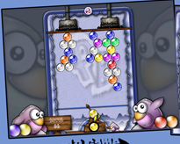
- Description : Puzzle-Bubble, souvenez-vous, c'était ce jeu d'arcade où deux dinosaures envoyaient des boules en haut de l'écran pour en faire des paquets de couleurs identiques afin de les faire disparaître. Frozen-Bubble, c'est la même chose, avec des manchots! Un mode multi-joueurs permet même de jouer à 2 sur le même écran. Un hit indispensable!
- Pour l'installer : sudo apt-get install frozen-bubble
- Pour jouer : frozen-bubble
- Site officiel : http://www.frozen-bubble.org

Globulation 2
- Description : Vous aimez les RTS (Real Time Strategy) mais vous en avez marre des mondes médiévaux, jouez à Globulation 2. Vous contrôlez des globules, formes de vie plutôt difficiles à décrire, faites les prospérer,...
- Pour l'installer : sudo apt-get install glob2
- Pour jouer : glob2
- Site officiel : http://epfl.ysagoon.com/wiki/index.php?n=Globulation2Fr.Globulation2Fr

GLtron
- Description : Si vous connaissez Tron, il n'est pas nécessaire que je vous décrive ce jeu. Si vous ne connaissez pas, imaginez : le jeu snake (vous savez le serpent qui mange des pommes et qui n'aime pas se cogner) en 3D, avec jusqu'à 4 joueurs (sur le même poste) qui tentent de barrer la route aux autres, ajoutez à cela une vitesse phénoménale, un boost, et enfin une jouabilité excellente qui fera de ce jeu un pur délire avec n'importe quel quidam. Toutes les personnes avec qui j'ai joué sont devenues accros.
- Pour l'installer : sudo apt-get install gltron
- Pour jouer : gltron
- Site officiel : http://gltron.sourceforge.net/

Kobo Deluxe
- Description : Ne vous attendez pas à un graphisme dernier cri. Vous contrôlez un vaisseau, vous détruisez des plates-formes. C'est simple mais après quelques niveaux vous ne pourrez plus vous arrêter.
- Pour l'installer : sudo apt-get install kobodeluxe
- Pour jouer : kobodl
- Site officiel : http://olofson.net/kobodl/

LBreakout2
- Description : Un casse-brique c'est classique mais c'est plutôt sympa une fois de temps en temps. LBreakout2 est un casse-brique classique avec pleins d'options à récupérer, des niveaux à ne plus savoir qu'en faire, des parties en réseau,...
- Pour l'installer : sudo apt-get install lbreakout2
- Pour jouer : lbreakout2
- Site officiel : http://lgames.sourceforge.net/index.php?project=LBreakout2

LinCity - Next Generation
- Description : LinCity est l'équivalent linuxien de SimCity. Vous devez gérer une ville en créant des résidences, commerces, industries,... LinCity-NG reprend le développement de Lincity (depuis longtemps en stand-by) qui était complètement dépassé graphiquement. LinCity-NG est très récent et progresse très vite.
- Pour l'installer : sudo apt-get install lincity-ng
- Pour jouer : lincity-ng
- Site officiel : http://lincity-ng.berlios.de/wiki/index.php/Main_Page

Mahjongg Solitaire 3D
- Description : Un mahjongg très esthétique.
- Pour l'installer : ???
- Pour jouer : ???
- Site officiel : http://www.reto-schoelly.de/mahjongg3d/

Monkey-bubble
- Description : Puzzle-Bubble, souvenez-vous, c'était ce jeu d'arcade où deux dinosaures envoyaient des boules en haut de l'écran pour en faire des paquets de couleurs identiques afin de les faire disparaitre. Monkey-Bubble, c'est la même chose, avec des singes. La même chose, oui, enfin presque puisque le graphisme est vectoriel et qu'un mode multi-joueurs en réseau vous permettra de jouer jusqu'à 4 joueurs.
- Pour l'installer : sudo apt-get install monkey-bubble
- Pour jouer : monkey-bubble
- Site officiel : http://home.gna.org/monkeybubble/

Neverball - Neverputt
- Description : Il y a des jeux où vous êtes un super-héros aux super-pouvoirs vraiment supers, d'autres ou vous incarnez un chevalier, un plombier, un joueur de tennis,... Dans Neverball, vous êtes un plateau sur lequel on place une balle ! En bougeant votre souris vous inclinez plus ou moins votre plateau et faites ainsi se déplacer la balle. Votre but est de récolter des pièces pour ouvrir un vortex pour passer au niveau suivant. Vous ne le croirez pas en lisant ces lignes, pourtant je peux vous promettre qu'après 30 secondes de jeux, vous serez accro. Neverputt est un mini golf qui utilise le même moteur graphique que neverball. Neverputt reste beaucoup plus classique et moins intéressant, à mon avis, que neverball.
- Pour l'installer : sudo apt-get install neverball
- Pour jouer : neverball et neverputt
- Site officiel : http://www.icculus.org/neverball/

Nexuiz
- Description : FPS plutôt sympa avec de nombreuses maps, personnages et armes.
- Pour l'installer : Télécharger Nexuiz àhttp://www.nexuiz.com/index.php?module=downloads. Placer le fichier (nexuiz-20.zip) dans votre dossier personnel puis taper : cd ~ && unzip nexuiz-20.zip && sudo mv ~/Nexuiz /opt && rm -f nexuiz-20.zip
- Pour le désinstaller : sudo rm -rf /opt/nexuiz
- Pour jouer : cd /opt/Nexuiz && ./nexuiz-linux.sh Pour plus de simplicité, ajouter alias nexuiz="cd /opt/Nexuiz && ./nexuiz-linux.sh" dans votre fichier ~/.bashrc
- Site officiel : http://www.nexuiz.com/

Pingus
- Description : Pingus est une version de Lemmings avec des manchots. Si vous ne connaissez pas les Lemmings, vous avez sûrement été enfermé dans une grotte au fin fond de l'Alaska ces 15 dernières années. Je vous conseille donc de vous renseigner au plus vite auprès d'un moteur de recherche car je ne saurais vous expliquez tout ce que vous avez manqué en si peu de lignes. En résumé, des manchots doivent parcourir des obstacles et pour y arriver vous devez les équiper de divers accessoires (escaliers, parachutes, pioches,...).
- Pour l'installer : sudo apt-get install pingus
- Pour jouer : pingus
- Site officiel : http://pingus.seul.org/welcome.html

PlanetPenguin Racer
- Description : Si un jeux devait être le symbole de GNU/Linux, ce serait TuxRacer. Le développement de ce jeu est hélas stoppé et comme si cela ne suffisait pas il est devenu un jeu commercial propriétaire pour Windows. PlanetPenguin Racer reprend les choses en main là où s'était arrêté le développement libre de TuxRacer. Il s'agit d'un jeu de course contre la montre où un manchot dévale des pentes enneigées. Simple, rapide et sans prise de tête, ce jeu vous fera passer un bon moment.
- Pour l'installer : sudo apt-get install planetpenguin-racer planetpenguin-racer-extras
- Pour jouer : ppracer
- Site officiel : http://projects.planetpenguin.de/racer/

Pong²
- Description : Jouez à Pong tout seul, c'est bien mais il y a mieux. Jouer à Pong en 3 dimensions c'est déjà plus intéressant. Maintenant si je vous propose de jouer à Pong en 3D et en réseau, je suis sur que l'idée vous intéresse un peu plus.
- Pour l'installer : sudo apt-get install pong2
- Pour jouer : pong2
- Site officiel : http://pong2.berlios.de/

Powermanga
- Description : "Encore un jeu de vaisseau ?" allez-vous me dire. En effet, mais celui-ci est très différent des autres. Ce qui le caractérise : un style graphique hors du commun, façon manga. Les débuts de parties sont quelque peu lents et ennuyeux mais dès que vous passer quelques niveaux, la complexité augmente et l'intérêt est alors décuplé.
- Pour l'installer : sudo apt-get install powermanga
- Pour jouer : powermanga
- Site officiel : http://linux.tlk.fr/games/Powermanga/

Racer
- Description : Simulation de course automobile esthétique. Le contrôle par défaut est fait à la souris, au clavier le jeu est complètement ingérable.
- Pour l'installer : ???
- Pour jouer : ???
- Site officiel : http://www.racer.nl/

SolarWolf
- Description : Collectez les boites et ne devenez pas fou! Solarwolf est un jeu d'action/arcade avec des graphismes impressionnants et de belles musiques. Ce jeu puise son inspiration dans le jeu SolarFox sur Atari 2600
- Pour l'installer : sudo apt-get install solarwolf
- Pour jouer : solarwolf
- Site officiel : http://pygame.org/shredwheat/solarwolf/

Slune
- Description : Vous êtes lassé de sauver la planète de la Nième invasion extraterrestre, de tuer les ennemis de la CIA, de faire la course avec Schumacher,... tout ceci vous semble bien routinier. Que diriez-vous d'un jeu où le but de la course serait la distribution de médicaments en Afrique ! C'est ce que vous propose Slune. Vous pilotez un bolide à l'aide de votre souris, ce n'est pas simple à prendre en main mais c'est pour la bonne cause.
- Pour l'installer : sudo apt-get install slune
- Pour jouer : slune
- Site officiel : http://home.gna.org/oomadness/fr/slune/index.html

SuperTux
- Description : Vous avez passé des heures sur Super Mario Bros, vous êtes nostalgique des bons vieux jeux de plates-formes 2D. Bienvenu dans le monde SuperTux. Pour remplacer le personnage fétiche de Nintendo, rien de moins que la mascotte de Linux : Tux.
- Pour l'installer : sudo apt-get install supertux
- Pour jouer : supertux
- Site officiel : http://supertux.berlios.de/

Torcs
- Description : Un jeu de course automobile plutôt réaliste. Il n'est pas encore parfait mais prometteur. Pas de mode multi-joueur pour le moment, ce qui manque cruellement, il est vrai. Son principal atout : une intelligence artificielle plutôt réussie.
- Pour l'installer : sudo apt-get install torcs torcs-data torcs-data-cars torcs-data-tracks
- Pour jouer : torcs
- Site officiel : http://torcs.sourceforge.net/

Torus Trooper
- Description : Des graphismes simples (fil de fer) et un principe plutôt classique (shoot) mais une vitesse psychédélique. À bord de votre vaisseau, évitez les tirs ennemis, détruisez tout sur votre passage, rien ne doit ralentir votre course poursuite infernale, votre but est d'aller le plus loin possible, le temps joue contre vous.
- Pour l'installer (tout le texte en une seule commande) : cd ~ && wget http://yeknan.free.fr/blog/fichiers/games/tt-0.22b.tar.gz && tar -xf tt-0.22b.tar.gz && sudo mv ~/tt-0.22 /opt && rm -f tt-0.22b.tar.gz
- Pour le désinstaller : sudo rm -rf /opt/tt-0.22
- Pour jouer : cd /opt/tt-0.22 && ./ttrooper Pour plus de simplicité, ajouter alias ttrooper="cd /opt/tt-0.22 && ./ttrooper" dans votre fichier ~/.bashrc
- Site officiel : http://www.emhsoft.net/ttrooper/index.html

Tremulous
- Description : Prenez un FPS bien sauvage avec des humains et des aliens ajoutez un brin de RTS pour apporter une touche de nouveauté, versez le mélange dans le moteur graphique de Quake3. Laissez mijoter le tout dans une ambiance sombre et futuriste. Tremulous est prêt.
- Pour l'installer : Télécharger Tremulous ici (choisir un des miroir). Placer le fichier (tremulous-1.1.0.zip) dans votre dossier personnel puis taper : cd ~ && unzip tremulous-1.1.0.zip && sudo mv ~/tremulous /opt && rm -f tremulous-1.1.0.zip
- Pour le désinstaller : sudo rm -rf /opt/tremulous
- Pour jouer : cd /opt/tremulous && ./tremulous.x86 Pour plus de simplicité, ajouter alias tremulous="cd /opt/tremulous && ./tremulous.x86" dans votre fichier ~/.bashrc
- Site officiel : http://www.tremulous.net/

VDrift

- Description : Course automobile (simulation) plutôt complexe à prendre en main.
- Pour l'installer : cd ~ && wget http://yeknan.free.fr/blog/fichiers/games/vdrift_2006-02-21-1ubuntu1_i386.deb && sudo dpkg -i vdrift_*.deb && rm -f vdrift_2006-02-21-1ubuntu1_i386.deb
- Pour le désinstaller : sudo apt-get remove vdrift
- Pour jouer : vdrift
- Site officiel : http://vdrift.net/

War§oW
- Description : Warsow est un FPS multi-joueurs dont les graphismes mélangent 3d etBD/Cartoon (un peu comme le jeu commercial XIII). Votre habileté à déplacer votre personnage (possibilité de faire des sauts acrobatiques) prime sur votre nervosité à la gâchette.
- Pour l'installer (tout le texte en une seule commande) : cd ~ && wget http://gamer-convention.de/~warsow/warsow_0.12_linux.tar.gz && tar -xf warsow_0.12_linux.tar.gz && sudo mv ~/warsow /opt && rm -f warsow_0.12_linux.tar.gz
- Pour le désinstaller : sudo rm -rf /opt/warsow
- Pour jouer : cd /opt/warsow && ./warsow Pour plus de simplicité, ajouter alias warsow="cd /opt/warsow && ./warsow" dans votre fichier ~/.bashrc
- Site officiel : http://www.warsow.net/

Wormux

- Description : Faites s'affronter les mascottes de vos logiciels libres favoris dans l'arène de Wormux. À grands coups de dynamite, grenades, batte de base-ball et autres bazookas,... exterminez votre adversaire dans un décor toon 2D destructible et une ambiance bon enfant. Chaque joueur (2 minimum, sur un même PC) commande l'équipe de son choix (manchot, gnou, firefox, wilber,...) et doit détruire celle de son adversaire à l'aide d'armes plus ou moins conventionnelles. Bien qu'un minimum de stratégie vous sera nécessaire pour vaincre, Wormux est avant tout un jeu de "massacre convivial" où, tour à tour, un membre de chaque équipe tente de faire un maximum de dégâts dans les rangs adverses.
- Pour l'installer : sudo apt-get install wormux
- Pour jouer : wormux
- Site officiel : http://www.wormux.org/fr/

Démarrage

GRUB (utilisateurs « avertis »)

Ce logiciel s'occupe de démarrer les différents systèmes d'exploitation présent sur votre ordinateur. Il vous donne dix secondes pour choisir Linux ou Windows si vous avez une partition Win32 et prends 3 secondes au démarrage si vous n'avez que Linux. Il est personnalisable, pour cela il suffit d'éditer son fichier de configuration : taper dans un terminal (ou après avoir fait Alt+F2): gksudo gedit /boot/grub/menu.lst
- default 0 : Système d'exploitation lancé par défaut (ici le premier).
- timeout 10 : Le temps d'attente avant de lancer le choix par défaut.
- #hiddenmenu : Cette ligne est commentée, cette option est donc désactivée. Si vous ne voulez pas voir le menu à chaque démarrage, enlever le #. Ensuite, pour afficher GRUB, Il faudra appuyer sur Echap au démarrage.
- #color cyan/blue white/blue : Pour les personnes qui n'aiment pas le noir et blanc, décommentez cette ligne pour voir de jolies couleurs.

Il y a d'autre option pour les plus érudits. Sachez tout de même qu'il y a une option intéressante : un mot de passe qui permet de bloquer l'édition de GRUB.
On peu en profiter, améliorer la résolution d'écran lors du démarrage (et corriger un problème d'inaccessibilité aux consoles virtuelles avec le driver nvidia), pour ajouter vga=791 au bout de la ligne : # defoptions=quiet splash qui ainsi deviendra : # defoptions=quiet splash vga=791
Il faut ensuite taper la commande (dans un terminal ou après avoir appuyé sur ALT+F2): sudo update-grub pour que ce paramètre prenne effet. Pour ajuster au mieux ce paramètre, référez vous au tableau suivant :

 | Résolution
Couleurs | 640x480 | 800x600 | 1024x768 | 1280x1024 | 1600x1200
8 bits (256) | 769 | 771 | 773 | 775 | 796
15 bits (32k) | 784 | 787 | 790 | 793 | 797
16 bits (64k) | 785 | 788 | 791 | 794 | 798
24 bits (16m) | 786 | 789 | 792 | 795 | 799

GDM : Se connecter automatiquement.

Si votre poste est mono-utilisateur, il est inutile d'entrer votre login et votre mot de passe à chaque fois que vous l'allumez ? Comment faire pour que Gnome démarre directement ?
Cliquez sur Système > Administration > Fenêtre de connexion. Vous obtiendrez une fenêtre identique à celle-ci après validation de votre mot de passe :

Cochez la case "Autoriser les connexions automatiques" de l'onglet "Sécurité" et choisissez un utilisateur dans la liste.

Pavé numérique
Si votre pavé numérique ne s'active pas au démarrage, vous pouvez faire ce qui suit :
- Installer numlockx (sudo apt-get install numlockx) ou par Synaptic (cf section « Personnaliser son bureau » en replaçant gnome-art par numlockx). Cependant, ici, le pavé numérique ne sera disponible qu'une fois connecté.
- Si vous voulez que le pavé numérique soit disponible même sous GDM : gksudo gedit /etc/gdm/Init/Default pour ajouter au début du fichier : test -x /usr/bin/numlockx && /usr/bin/numlockx on

Et maintenant?

Félicitations! Vous êtes maintenant en possession d'une bonne distribution GNU/Linux, vous savez déjà faire pas mal de choses dessus et cette utilisation vous suffira certainement amplement pour vos tâches quotidiennes !
Mais si vous en voulez encore plus, ou si vous avez un problème, n'hésitez pas à vous joindre à la communauté Ubuntu!
Voici le site de référence de la communauté Ubuntu francophone :
www.ubuntu-fr.org
Vous y trouverez notamment, un forum, une base de documentation sous forme de Wiki, et aussi un Planet regroupant plusieurs blogs concernant Ubuntu!
Peut-être que même, dans peu de temps, vous pourrez vous aussi contribuer en aidant les autres ou en écrivant des articles sur le Wiki. Vous pouvez aussi suggérer de nouvelles fonctionnalités ou encore traduire des applications en français! Tout est possible et tous les renseignements pour cela se trouvent sur la documentation du site www.ubuntu-fr.org

A bientôt et profitez bien de votre système Ubuntu! Vous êtes maintenant Libre!

